数字调度通信系统
JSQ-31NT(V6)

用 户 手 册

苏州三先通信设备有限公司
地址：江苏苏州市胥江路405号（苏州有线电一厂）
电话：0512 - 68223725
传真：0512 – 68220498 – 211
邮编：215002
电子邮件：info@hk3c.com
网 址：www.hk3c.com

目 录
1. 概述 7
2. 系统特点 8
3. 系统组成 9
3.1 CSU中央交换单元 10
3.2 EAN用户接入单元 12
3.3 JAN中继接入单元 16
4. 系统功能 20
4.1 有线接入和无线接入 20
4.2 入中继忙音检测 20
4.3 通话中继忙音检测 20
4.4 入中继语音提示直拨分机 20
4.5 语音信箱 20
4.6 时间监视 20
4.7 路由选择功能 21
4.8 系统计费功能 21
4.9 话务统计功能 22
4.10 集团电话功能 22
4.11 维护设置功能 22
4.12 统一网管 22
4.13 智能截拦（语音提示） 22
5. 用户功能 23
5.1 呼叫话务台 23
5.2 内部呼叫 23
5.3 分机组呼 23
5.4 出局呼叫 23
5.5 拍叉转移 23
5.6 呼叫保留和取回 23
5.7 呼叫分离和切换 24
5.8 保密呼叫 24
5.9 遇忙提醒 24
5.10 遇忙回叫（CCBS） 24
5.11 帐号呼叫 24
5.12 直拨回振话务台 24
5.13 重拨功能 24
5.14 单向连接 24
5.15 取停放站 24
5.16 闹钟服务 25
5.17 恶意呼叫追查(MCI) 25
5.18 无条件转移(CFU) 25
5.19 遇忙转移(CFB) 25
5.20 无应答转移(CFNRY) 25
5.21 通话后转移(ECT) 25
5.22 呼出限制 25
5.23 呼入限制（免打扰） 25
5.24 呼叫等待 25
5.25 遇忙回叫 26
5.26 呼叫等待(CW) 26
5.27 呼叫保持（CH） 26
5.28 来电显示(CLIP) 26
5.29 缩位拨号 26
5.30 热线分机 26
5.31 缺席用户 26
5.32 听本分机号码 26
5.33 中继申请 27
5.34 分机自检 27
5.35 信号音测试 27
5.36 一机双号 27
5.37 分机组拨 27
5.38 分组代答 27
6. 特服功能分类说明 28
6.1 呼叫类业务 28
6.1.1 遇忙回叫（CCBS） 28
6.1.2 闹钟服务 28
6.1.3 恶意呼叫追查(MCI) 29
6.2 转移类业务 29
6.2.1 无条件转移(CFU) 29
6.2.2 遇忙转移(CFB) 30
6.2.3 无应答转移(CFNRY) 30
6.2.4 通话后转移(ECT) 31
6.3 呼叫限制 31
6.3.1 呼出限制 31
6.3.2 呼入限制（免打扰） 32
6.4 多方业务 32
6.4.1 呼叫等待(CW) 32
6.4.2 呼叫保持（CH） 32
6.5 号码类补充业务 33
6.5.1 来电显示(CLIP) 33
6.5.2 缩位拨号 33
6.5.3 热线分机 33
6.6 语音类业务 34
6.6.1 缺席用户 34
6.6.2 听本分机号码 34
6.7 集团电话 35
6.7.1 一机双号 35
6.7.2 分机组拨 35
6.8 调度业务 35
6.8.1 电话入会 35
6.8.2 电话群呼（会议旁听） 36
6.8.3 电话申请会议厅 36
6.8.4 电话申请群呼厅 36
6.8.5 电话召开预设会议 36
6.8.6 电话召开预设群呼 37
6.8.7 电话散会 37
6.8.8 电话指定退出会议 37
6.8.9 电话选择应答 37
6.8.10 电话顺序应答 37
6.8.11 电话监听 38
6.8.12 电话强接 38
6.8.13 电话强插 38
6.8.14 电话强拆 39
6.8.15 电话强转 39
6.8.16 自身入会 39
6.8.17 自身入会（旁听） 39
6.8.18 组内代答 40
6.8.19 指定代答 40
6.9 调度业务字头分配一览表 41
7. 各功能板硬件配置 42
7.1 8KE1 板上的跳线设置及有关芯片指示 42
7.2 V5E1 板上的跳线设置及有关芯片指示 42
7.3 V5CPU 板上的跳线设置及有关芯片指示 44
7.4 SIO20接口板上的跳线设置及有关芯片指示 46
7.5 EM2、EM4板上的开关设置方法 46
8. 系统安装及连线 47
8.1 电源线的布线 47
8.2 网络线的布线 47
8.3 E1线的布线 49
8.4 IIC总线的布线 52
8.5 RS232串口电缆 53
8.6 用户接口电缆 53
8.7 保护接地线 54
9. 各功能板运行指示灯 55
9.1 8KE1 板指示灯 55
9.2 VPS 板指示灯 56
9.3 SSC服务器 57
9.4 OMC服务器 58
9.5 V5E1 板指示灯 58
9.6 V5CPU 板指示灯 59
9.7 SIO20接口板指示灯 59
9.8 EM2、EM4板指示灯 60
9.9 K20用户板、K20中继板 60
9.10 DC/DC电源板 60
10. 供电范围及功耗 61
11. JSQ-31NT（V6）数字通信系统应用 62
1. 概述 63
2. 主要技术指标 64
2.1 调度台席数 64
2.2 智能调度台话机数 64
2.3 调度对象 64
2.4 缩位号码位数 64
2.5 通信接口及传输距离 64
2.6 通信速率 64
2.7 工作环境 64
2.8供电范围及功耗 64
2.9 调度台外壳 65
2.10结构尺寸 65
2.11重量 65
3. 主要功能 66
3.1 号码显示 66
3.2 调度用户指示 66
3.3 调度台呼出 66
3.4 呼入调度台 66
3.5 调度台应答 66
3.6 调度话机 66
3.7 监听 66
3.8 强接 67
3.9 强插 67
3.10 强拆 67
3.11 强转 67
3.12 转接 67
3.13 保留 67
3.14 方式选择 67
3.15 会议 67
3.16 群呼 67
3.17 群答 67
3.18 散会 68
3.19 提醒/释放（暂未用） 68
3.20 录音控制 68
3.21 测试 68
3.22 编辑 68
3.23 关音 68
3.24 转换 68
3.25 设置 68
3.26 离位调度 68
3.27 数字键盘拨号 69
3.28 外接麦克风、音箱 69
4. 组成 70
5. 使用说明 72
5.1 调度台呼出 72
5.1.1 普通呼出（缩位呼出） 72
5.1.2 拨号呼出 72
5.1.3 数字键盘拨号 72
5.2 呼入调度台 72
5.2.1 内部用户或载波用户呼入 72
5.2.2 二线环路中继直入调度台(可通过OMC设置) 72
5.2.3 内部用户热线直入调度台(可通过OMC设置) 73
5.2.4 E/M中继用户热线直入调度台(可通过OMC设置) 73
5.2.5 2M数字中继用户呼入调度台 73
5.3 智能调度台应答来话 73
5.3.1 顺序应答 73
5.3.2 选择应答 73
5.4 呼叫调度台分机 73
5.5 监听 74
5.6 强接 74
5.7 强插 74
5.8 强拆 74
5.9 强转 75
5.10 转接 75
5.11 保留 75
5.12 会议 75
5.13 群呼 76
5.14 群答 76
5.15 散会 76
5.16 提醒/释放（暂未用） 76
5.17 录音控制 77
5.18 关音 77
5.19 离位调度 77
5.19.1 单席台 77
5.19.2 多席调度台 77
5.20 外接音箱、麦克风 77
5.21 测试 78
5.21.1 通信口测试 78
5.21.2 键盘测试 78
5.21.3 振铃测试 78
5.22 缩位号码编辑 78
5.23 转换 79
5.24 设置 79
5.24.1 时钟设置 79
5.24.2 录音方式设置 79
5.24.3 编辑开关设置 79
5.24.4 通讯波特率设置 79
6. 安装与维护 80
6.1 安装现场准备 80
6.2 与JSQ-31NT（V6）数字交换机主机连接 80
6.3 接口电缆插座引脚分配及电源、电话接入 80
6.4 通信口引脚分配 81
6.5 扩展键盘单元的连接 81
6.6 维修 81
6.6.1故障排除 81
6.6.2注意事项 82

概述
JSQ-31NT(V6)数字交换机是同时支持固网接入和GSM无线接入的大型用户交换机。大可以应用于城域网和专网；小的应用范围也非常广泛，工厂，公司，酒店，学校，IP超市，住宅小区等各行各业。电话容量可以小至几十门，也可以大至20000门，随用户的需求而灵活配置。 该系统结构简洁，体积小却工作稳定，处理能力强大。其中的虚拟集团电话用户功能，可以把系统内的用户任意组合分组，即可实现组内代答，分机组拨，组内短号呼叫等PBX具有的功能，这可以加强组内或者部门人员之间的沟通，从而提高工作效率。该系统对于上局端的接口，支持标准的TUP和ISUP。
JSQ-31NT（V6）数字调度通信系统是在JSQ-31NT（V6）数字交换机的基础上开发的功能强大的通信系统。它广泛应用于电力、公安、消防、铁路及石油、化工、矿山等工矿企业通讯指挥。可通过电力载波、微波、无线扩频、光端机等通道（可采用4W&EM+MFC、4W&EM+DTMF、4W&EM+DP、2W&EM+MFC、2W&EM+DTMF、2W&EM+DP、七号信令、一号信令、中继+用户等多种方式）与其它交换设备组成专用网。JSQ-31NT(V6)数字调度通信系统适合于各行各业、各级别调度通信使用，也可作为行政或调度行政合一通信系统使用。
JSQ-31NT(V6)数字调度通信系统运行稳定可靠，调度业务丰富，组网能力强，可与多种机型对接组建调度专用通信网。

系统特点
- 支持固网接入及GSM无线接入
- 交换与业务分离
- 主控系统热备份
- OMC数据维护管理系统
- 听本分机号码
- 取停放站
- 集团电话
- 中继申请
- 智能拦截
- 一机双号
- 话务统计
- 恶意呼叫追查
- 模块化结构设计，可灵活配置
- 无阻塞交换
- 多种接口方式（GS/LS、EM、PCM）
- 多种信令接口、组网能力强
- 多种特服功能
- 主要硬件加拿大加工，保证高可靠性能
- 完善的电路保护、多级防雷
- 实时稳定的处理平台

系统组成
JSQ-31NT（V6）数字调度交换机是在JSQ-31NT（V6）数字交换机基础上设计开发的。主要包含CSU中央交换单元、EAN用户接入单元、JAN中继接入单元三大部分。EAN单元是整个系统的用户接入部分,它的接入数量可以根据用户对功能、容量的需求来选择。而每个EAN单元的具体配置也可以根据具体需求进行配置。JAN中继接入单元是整个系统的中继接入部分,它的接入数量可以根据用户对功能、容量的需求来选择。而每个JAN单元的具体配置也可以根据具体需求进行配置。
- CSU与EAN之间采用符合GSM标准的A接口，这个标准几乎对所有的补充业务都有明确的流程和消息格式。JSQ-31NT（V6）数字调度交换机对上级局接口支持标准7号信令接口:TUP和ISUP。
- CSU与JAN之间采用TUP接口。
下图为JSQ-31NT（V6）数字调度交换机的组成示意图：

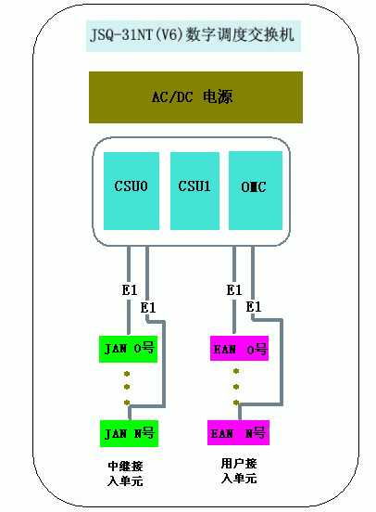

下面分别介绍以下几个部分:
- CSU中央交换单元
- EAN用户接入单元
- JAN中继接入单元

CSU中央交换单元
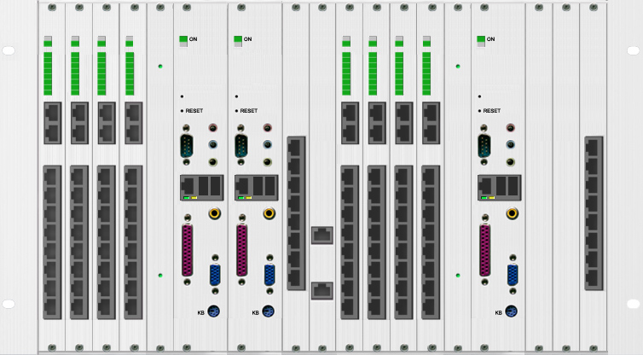
实物示意图
CSU中央交换单元也可称为平面，系统采用双平面话务分担、互为备份的结构，在正常情况下，两个平面同时工作，用户数据互相备份。假如有一个平面一异常，将发出告警，通知系统维护员。呼叫及业务由另外一个平面处理，依然正常进行。单元主要由CSC（呼叫交换中心）、CPS（呼叫业务中心）、VPS（语音提示系统）以及OMC（数据维护中心）等几大模块组成，参见下图：
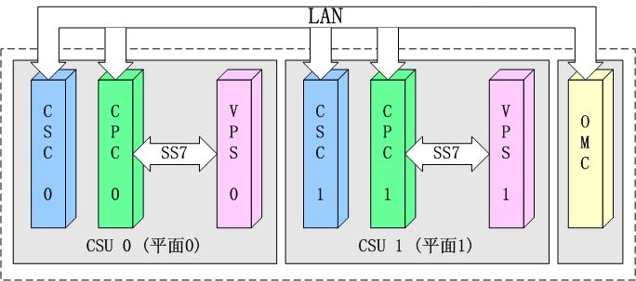
- CSC（呼叫交换中心）主要负责系统的呼叫交换，并提供与EAN固网接入系统的接口(A接口)。
- CPC(呼叫业务中心)主要负责系统的用户数据管理、补充业务的查询和控制以及预付费系统的预付费账户管理、余额管理、费率控制、充值卡等。以下简称SN系统，两平面分别称为：
SN0、SN1。
- OMC（数据维护中心）是CSU两个平面的共用服务器，用户可以通过OMC网管系统对负责系统的数据库进行维护。
两平面的三者之间是通过以太网总线进行数据传输的。
CSU单元在结构上采用6U机箱，下面是CSU中央交换单元的结构示意图及各卡板说明：
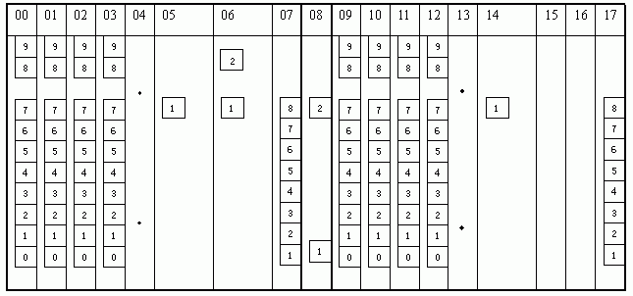
各卡位组件对照表：
平面0 |  | 平面1
卡位编号 | 组件名称 | 卡位编号 | 组件名称
00~03 | 8KE1板 | 09~12 | 8KE1板
04 | VPS板 | 13 | VPS板
05 | CPC 板 | 14 | CPC板
06 | OMC板
07 | SWITCH板 | 15~16 | 虚位面板
 |  | 17 | SWITCH
08 | VPS E1接口面板 | 08 | VPS E1接口面板
其中：
- 8KE1板
CSU的呼叫交换中心（CSC），提供与EAN单元的接口，利用专有芯片完成系统的语音交换功能。组网时每块板提供8路PCM30一次群接口。双备份。
- CPC板
CSU的呼叫业务中心（CPC），双备份，用来实现基本的呼叫业务和补充业务。
- OMC板
CSU的数据维护中心（OMC），双网口，并提供OMC网管系统的接口。
- VPS板
语音提示系统及电源，双备份。
- SWITCH板
以太网接口板，每块板8个网口。双备份。
CSU采用电路交换与业务分离的设计方法，从而使系统模块分工明确，业务灵活
实施。
CSU对呼叫的处理及时而快速，它采用linux的软中断技术，对于信令状态机，每20毫秒就扫描一次，从而保证了对信令处理的及时性和快速性。呼叫系统无论主叫或者被叫挂机，均会释放系统资源和链路资源。而且内部主叫和被叫之间，CSU和EAN单元之间，均有完备的握手机制，保证了资源的及时释放。CSU还可以设置呼叫最长时间限制。

EAN用户接入单元
该单元作为CSU的接入部分,可以根据用户需求进行配置。由CTI子系统、C128通用子系统、8E1子系统、SIO20外围设备接口子系统四种子系统组成。各子系统之间的通讯通过SBUS-II总线来实现。其中，CTI子系统、C128通用子系统及8E1子系统都具有V5E1 CPU板板位。EAN单元主要是通过该板提供的A接口与CSU进行数据传输的。每块V5E1 CPU板提供1条2M数据链路，可连接到CSU的任意平面CSU0或CSU1。要实现数据双备份，安装两块V5E1 CPU板即可。
它们之间的连接结构图如下：
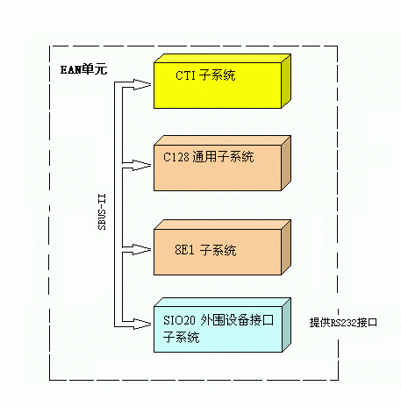

- CTI子系统
该子系统是由V5CPU板、DTMF板、25W铃流电源板以及CTI母板组成，采用3U机箱。
该子系统可提供K20用户板板位、V5E1板板位。各接口板插放位置及数量（插放位置随8E1母板的位置改变）如下图所示：

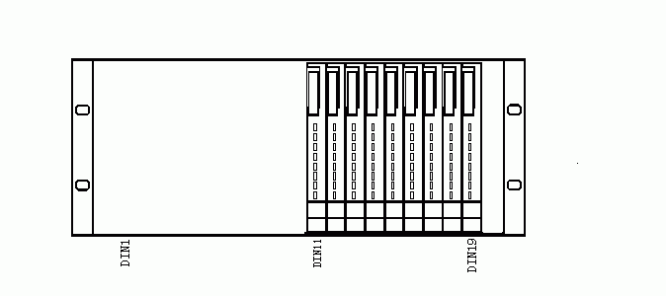
正视图
硬件名称 | 数量 | 位置
1．V5E1 CPU板 | 1～2 | DIN11、DIN12
2．V5 CPU板 | 1 | DIN13
3．DTMF板 | 1 | DIN14
4．K20用户板 | 1～4 | DIN15～DIN18
5．25W铃流电源板 | 1 | DIN19

- C128通用子系统
该子系统是由V5CPU板、DTMF板、25W铃流电源板以及C128母板组成，采用3U机箱。
该子系统可提供K20用户板板位、V5E1板板位。各接口板插放位置及数量如下图所示：

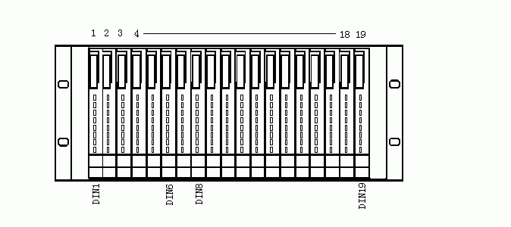
正视图
硬件名称 | 数量 | 位置
1．V5E1 CPU板 | 1 | DIN1
2．V5 CPU板 | 1 | DIN2
3．DTMF板 | 1 | DIN3
4．K20用户板 | 1～15 | DIN4～DIN18
5．25W铃流电源板 | 1 | DIN19

- 8E1子系统
该子系统是由25W铃流电源板以及8E1母板组成，采用3U机箱。
该子系统可提供V5E1 CPU板板位，插放位置及数量（插放位置随8E1母板的位置改变）如下图所示：

正视图
硬件名称 | 数量 | 位置
1．V5E1 CPU板 | 1～6 | DIN11～DIN18
2．25W铃流电源板 | 1 | DIN19

- SIO20外围设备接口子系统
该子系统是由SIO20板、25W铃流电源板以及SIO20母板组成，采用3U机箱。
该子系统提供8路标准RS232接口，可以用来连接DF7801智能调度台，插放位置及数量（插放位置随8E1母板的位置改变）如下图所示：

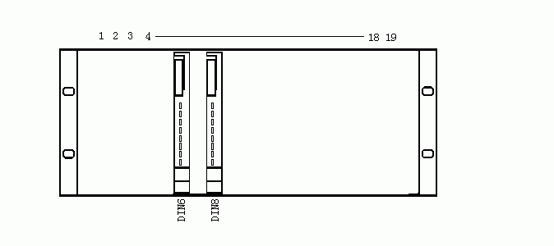
正视图
硬件名称 | 数量 | 位置
1. SIO20板 | 1 | DIN6
2. 25W铃流电源板 | 1 | DIN8

JAN中继接入单元
该单元作为CSU的接入部分,可以根据用户需求进行配置。由CTI子系统、C128通用子系统、8E1子系统三种子系统组成。各子系统之间的通讯通过SBUS-II总线来实现。其中，CTI子系统、C128通用子系统及8E1子系统都具有V5E1 CPU板板位。JAN单元主要是通过该板提供的TUP与CSU进行数据传输的。每块V5E1 CPU板提供1条2M数据链路，可连接到CSU的任意平面CSU0或CSU1。要实现数据双备份，安装两块V5E1 CPU板即可。它们之间的连接结构图如下：

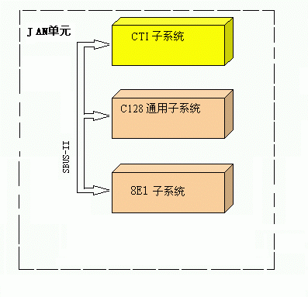

- CTI子系统
该子系统是由V5CPU板、DTMF板、25W铃流电源板以及CTI母板组成，采用3U机箱。
该子系统可提供K20用户板板位、V5E1板板位。各接口板插放位置及数量（插放位置随8E1母板的位置改变）如下图所示：

正视图
硬件名称 | 数量 | 位置
1．V5E1 CPU板 | 1～2 | DIN11、DIN12
2．V5 CPU板 | 1 | DIN13
3．DTMF板 | 1 | DIN14
4．K20用户板、K20中继板、EM2板、EM4板 | 1～4 | DIN15～DIN18
5．25W铃流电源板 | 1 | DIN19

- C128通用子系统
该子系统是由V5CPU板、DTMF板、25W铃流电源板以及C128母板组成，采用3U机箱。
该子系统可提供K20用户板板位、V5E1板板位。各接口板插放位置及数量如下图所示：

正视图
硬件名称 | 数量 | 位置
1．V5E1 CPU板 | 1 | DIN1
2．V5 CPU板 | 1 | DIN2
3．DTMF板 | 1 | DIN3
4．K20用户板、K20中继板、EM2板、EM4板 | 1～15 | DIN4～DIN18
5．25W铃流电源板 | 1 | DIN19

- 8E1子系统
该子系统是由25W铃流电源板以及8E1母板组成，采用3U机箱。
该子系统可提供V5E1 CPU板板位，插放位置及数量（插放位置随8E1母板的位置改变）如下图所示：

正视图
硬件名称 | 数量 | 位置
1．V5E1 CPU板 | 1～6 | DIN11～DIN18
2．25W铃流电源板 | 1 | DIN19

系统功能

有线接入和无线接入
系统不但可以通过EAN固网接入，还可以通过BSC无线接入。无线接入的手机除了不能当作话务台分机外，其他功能跟固网分机一样。

入中继忙音检测
当外线呼入本系统用户，在被叫应答以前，如果外线挂机，本系统可自动识别忙音，并及时释放此中继，本功能由CSU完成。

通话中继忙音检测
本系统自动识别正在通话中继的忙音，即如果外线用户先挂机，系统识别此中继的忙音后，释放该中继。这样，可有效地避免中继由于与之连接的本系统用户不挂机而不能拆线的情况,本功能由CSU完成。

入中继语音提示直拨分机
当外线呼入听到语音提示，并且外线为双音话机，即可直拨系统内部任意分机号码。

语音信箱
本系统可配合语音信箱使用。若呼入某分机遇忙或久叫不应，转移到此用户分机预先设置的遇忙转叫分机，而遇忙转叫分机的端口连接语音信箱系统，语音信箱应答后，则本系统将自动把此用户分机的电话号码用标准音频发给语音信箱系统。余下操作将由语音信箱系统完成。但若本系统用户直拨语音信箱号码，则本系统将不送任何号码给语音信箱系统。所有操作由语音信箱完成。

时间监视

监视项目 | 时间 | 完成模块
摘机不拨号时间监视 | 10秒 | EAN
位间不拨号时间监视 | 20秒 | EAN
内部用户应答（久叫不应）时间监视 | 60秒 | CSU
听忙音时间监视 | 40秒 | CSU
听证实音时间监视 | 20秒 | CSU
遇忙提醒时间监视 | 60秒 | CSU
遇忙回叫和中继申请回振铃时间监视 | 40秒 | CSU
保留对方挂机回振铃时间监视 | 40秒 | CSU
被保留（听音乐）时间监视 | 3分钟 | CSU
三方通话两次拍叉间隔时间监视 | 3秒 | CSU
话务员强插有效时间监视 | 60秒 | CSU
外线直拨分机听回铃音时间监视 | 60秒 | CSU
外线直拨分机无应答回振话务员时间监视 | 25秒 | CSU

路由选择功能
系统提供丰富的字头和灵活的路由方法，可以删除字头多至8位，也可以插入字头多至8位，系统最多有255个字头。路由分析采用长号优先的方法，从而能够对某些特殊字头进行特别处理。每个字头都有字头属性可以设置，分别为用户电话号码字头，中继字头和补充业务操作码三类。其中如果选择了补充业务操作码后，还可以进一步选组内代答，听本机号码等等业务。SN还提供4组，每组32个限码组，从而能对特别的号码（比如168）和特别字头（比如17950）对用户进行限制。SN系统有256个局向，局向属性中可以设置用户局向，中继局向和组呼局向。每个局向都有一个备用局向，当指定的局向出现问题不可达时，可以重新路由到备用局向。

系统计费功能
系统能够按照预付费或后付费来管理系统或用户的计费信息，能够提供话费计算、费率查询、话长计算和预付费储值卡充值业务；可以提供详尽的费率设置：主叫费率，时段费率，星期费率，节假日费率，定期费率，计时费率，分段计费，被叫费率，费率计划等；在线数据库更新，完备的数据备份；每日报表统计；管理员登录安全机制；多种报表格式：用户主叫话单，用户被叫话单，呼叫转移话单，出中继话单，入中继话单和补充业务话单。所有话单都遵从TS GSM 12.05 V5.0.0。

话务统计功能
话务统计可以根据类型(用户到用户，用户到中继，中继到用户等)，局向，E1进行统计和分析，供营运商统计及调查市场。所有的CSTA都遵从 TS GSM 12.04 V7.0.0 。

集团电话功能
集团电话是PBX系统别于普通用户交换机的重要特色之一。PBX能够在系统内再细分多达128个用户群，群内用户有类似用户小交换机的功能，一长一短2个可以弹性编号的电话号码。长号，即外线直播电话号码；短号，即群内分机号码，两个号码可以互相独立。群内用户之间还可以组内代答，分组呼叫等等。

维护设置功能
系统用户可以在维护员提供权限的情况下，自己设置呼叫转移业务，即用户自己指定呼叫转移的号码；用户可以激活或者去激活呼叫等待业务；设置缺席用户及缺席用户执行时提示的电话号码；设置呼叫限制等等。

统一网管
为了保证系统能够长期持续稳定地运行，完善有效的系统维护功能是必不可少的，PBX数字程控交换机庞大的软硬件体系为此提供了强有力的支持。本系统所有模块都由中央网管统一管理。PBX与OMC之间的接口采用通用SNMP标准，系统个单元之间有7号信令通道，供远端模块管理和维护。对于通过E1连接的远端模块EAN也是如此。其原理是网管SNMP消息打包成七号信令的SCCP消息在E1传输，从而能对远端的模块进行维护管理。

智能截拦（语音提示）
系统对异常呼叫和某些补充业务，均能智能截拦并由系统自动播放相应的语音。

用户功能

呼叫话务台
分机用户拨一位号码，通常缺省是0，即可呼叫话务员。

内部呼叫
内部呼叫分网内呼叫和集团内呼叫两种：
  - 网内呼叫
指SN系统内的用户间呼叫，可以拨被叫分机的完全号码，也可以拨指定字头（一般为“#”）+分机的后几位，具体由系统设定。
  - 集团内呼叫
指在同一个集团组内的分机呼叫，每个用户都有一个集团分机号码，同一个集团用户内的分机可以拨指定字头（一般为“*”，系统设定）+集团分机号码，不同的集团用户可以有相同的分机号码。

分机组呼
多个分机可编入一个拨号组，由系统分配同一个号码。拨此号码，即可振到组内一个空闲分机，如果组内所有的分机都忙，则主叫分机听忙音。

出局呼叫
系统可提供多个出中继局向，每个中继按局向分组。分机通过拨不同局向的出局字冠选择不同的出局路由，占用该局向组内的一条空闲中继。每个局向都可要求输入密码以限制呼叫收费电话。组内中继按轮选方式占用。

拍叉转移
允许拍叉的分机可将通话方转接到另一分机。

呼叫保留和取回
允许拍叉的分机拍叉可将其通话方保留，被保留的一方听音乐，重新拍叉可取回被保留方，与其恢复通话。

呼叫分离和切换
允许拍叉的分机可以在另外两方之间进行呼叫分离和切换，每次同其中一方进行单独通话。

保密呼叫
分机进行保密呼叫时，话务员不可插入分机。如果话务员试图强插正在进行保密呼叫的分机，将听忙音。

遇忙提醒
分机设置了遇忙提醒功能，当外线呼叫该分机时，如果该分机正在通话，该分机听提醒音，外线听回铃音。分机此时挂机将被振铃，摘机即可与外线通话。

遇忙回叫（CCBS）
您打电话给对方遇到忙音时。可以挂机等待，不用再拨号，若对方电话空闲，即能自动回叫接通。

帐号呼叫
系统提供帐号呼叫，使用这些帐号可在任何普通分机上拨打长途。

直拨回振话务台
当外线直拨某分机，该分机久叫不应（20秒），则外线呼叫将回振话务台。

重拨功能
分机拨出局字冠后直接拨被叫号码，中间不加暂停，如果这次呼叫失败，下次呼叫时可以直拨按话机上的重拨键进行呼叫。

单向连接
该功能允许分机单向说或单向听或从单向连接恢复到双向通话。通常用于测试话路使用。

取停放站
当话务员将一个呼叫放入停放站中，用户分机可拨此停放站号码与此停放站内的呼叫通话。

闹钟服务
闹钟服务允许分机用户设置24小时以内的某一时刻，到了指定时刻，该分机自动振铃，以提醒分机用户。

恶意呼叫追查(MCI)
当您接到捣乱电话时，可以记下对方的电话号码，以追查其责任。

无条件转移(CFU)
当您有事外出,为了避免耽误接听电话,使用转移呼叫，可将您的电话号码转移到临时去处的电话机上，此后如再有电话呼入，即可自动转去。

遇忙转移(CFB)
您在通话中，如果有来电，可将来电转移到您设定的分机上。

无应答转移(CFNRY)
当您外出或不在电话机旁边时，如分机来电振铃在设定时间内（系统维护员设）不接听，可以转移到指定分机。

通话后转移(ECT)
该功能可以把通话中对方电话转移到您指定的分机上。

呼出限制
使用这项功能，等于为电话加装了一把密码锁。可以根据需要，限制对外拨打市话和国内、国际长途直拨电话，以便有效地防止电话被人盗打，从而节省通话费用，或避免产主不必要的话费纠纷。

呼入限制（免打扰）
又叫“暂不受话服务”。为避免电话铃声的打扰，您可暂不接听呼入电话。

呼叫等待
分机设置了呼叫等待功能，当外线呼叫该分机时，如果该分机正在通话，该分机听提醒音，并有权利确定接听或者不接；或者在两个通话对端之间切换。

遇忙回叫
当分机呼叫另一分机遇忙，可立即登记自动回叫功能，当被叫分机变为空闲时，主叫分机将被振铃，等主叫分机摘机后，系统即给被叫分机振铃，被叫分机摘机即与主叫分机通话。

呼叫等待(CW)
当您正在与一方通话时，另一用户呼入，使用此项服务，可根据需要保留一方，与另一方通话。

呼叫保持（CH）
该功能可使分机回到拨号状态，而其通话方被保留。分机使用拍叉功能进行呼叫转移或建立三方通话。

来电显示(CLIP)
“来电显示”业务是一种可自动将打进电话的号码显示在您的电话机显示屏上的电信新业务。

缩位拨号
使用缩位拨号可减少用户拨叫多位号码的负担。

热线分机
又叫“免拨号接通”，如果您与某一单位或个人联系密切，使用热线服务后，拿起耳机不用拨号，5 秒钟后即可接通对方电话，已登记热线服务的电话仍可照常拨叫接听其它电话。一个电话用户所登记的热线服务，对方只能是一个电话号码，但可根据用户需要随时改变（取消，登记）。

缺席用户
当您外出时，如有电话呼入，可由系统提供语音服务，替外出的您代答，并通知你指定的转移号码。

听本分机号码
如果你想知道你所使用的分机号码，按指定代码（由系统设定）后，将能听到该分机的号码。

中继申请
当分机拨中继遇忙时，可立即进行中继申请功能，当有中继空闲，该分机马上被振铃，摘机即接通一条中继。

分机自检
分机可对本机线路进行自检。

信号音测试
分机可测试系统的各种信号音，保留音乐和语音提示等。

一机双号
系统具有集团用户（汇线通）的功能，分机可以有两个号码，一个对外长号，一个群内分机号，群内用户间可以拨群内短号，群内分机短号可以2-4位。

分机组拨
多个分机可编入一个拨号组，由系统为该组分配一个组拨号码。拨此号码，即可振到组内一个空闲分机，如果组内所有的分机都忙，则主叫分机听忙音。

分组代答
每个分机都可分配一个代答组号，属于同一代答组的分机可相互代答。

特服功能分类说明

呼叫类业务

遇忙回叫（CCBS）
业务描述
您打电话给对方遇到忙音时。可以挂机等待，不用再拨号，若对方电话空闲，即能自动回叫接通。
登记业务
您拨叫的对方电话正在使用，听到忙音后可按 Ｒ （或拍一下叉簧），听到拨号音按：＊ ５ ９ ＃如听到证买音，证明登记生效。否则需重新操作，或者没有使用遇忙回叫的权限。
使用
登记主效后，您把听筒挂上，对方通话完毕。您的话机将自动响铃，当您拿起听筒后，对方的电话也会响铃。待对方接听时即可通话，通话完毕，此项服务即取消。
取消业务
听到拨号音后按＃ ５ ９ ＃听到证实音、证明此项服务已取消，否则需重新操作。
说明
1．此项业务必须事先由管理员设置提供。
2．此项业务必须被叫也为WXC2-SN的用户。
3．此项服务登记后15分钟自动取消。
4．遇忙回叫功能一次有效。
5．当遇忙回叫发生时，主叫分机振铃久叫不应，系统将取消该功能。

闹钟服务
业务描述
电话机可按预定时间自动振铃，提醒您去办计划中的事。
登记业务
听到拨号音后，按* ５ 5 *HHMM#（HH表示24小时制的小时数，MM表示分钟数，例如：预定上午七点一刻起床，按*55*0715#）。
使用
闹钟服务是一次性服务，到了预定时间，话机自动响铃，拿起耳机时即可听到提音乐提醒语音，此次服务自动取消。
取消业务
当您在预定时间前不需要使用此项服务时，可听拨号音后，按 # ５ 5 #。
说明
1. 闹钟服务时间24小时以内有效。
2. 时间输入采用24小时制，前导0不可省略，如0830表示 8：30 am。
3. 闹钟服务不受免打扰限制。
4. 闹钟服务不受呼叫转移影响。
5. 闹钟服务为一次性服务，再次使用将重新设置。

恶意呼叫追查(MCI)
业务描述
当您接到捣乱电话时，可以记下对方的电话号码，以追查其责任。
登记业务
此项业务必须事先由管理员设置提供。
使用
通话时在按键话机上按（Ｒ）＊键（没有“Ｒ”键的，可折一下叉簧）当听到拨号音后，再按“＊３３＃”键，完成上述操作后，即可输出话单。

转移类业务

无条件转移(CFU)
业务描述
当您有事外出，为了避免耽误接听电话，使用转移呼叫，可将您的电话号码转移到临时去处的电话机上，此后如再有电话呼入，即可自动转去。
登记业务
听到拨号音后，按“*57*TN#”(TN表示您临时的电话号码)耳机中听到证实音，说明登记已生效，否则需重新操作。
使用
登记生效后至取消登记前，凡打给您的电话都自动转移到您临时的电话上，如您的电话在登记后，仍需向外拨叫时，可拿起耳机，拨出您要拨的电话号码。
取消业务
当您不需要使用此项服务时，听拨号音，“#57#”(原电话机上)，按“#57*TN#”(新转移话机上)耳机中听到证实音，说明此项服务已取消，否则需重新操作。
说明
在注册时用户没有拨打转移号码TN的权限，注册将失败。

遇忙转移(CFB)
业务描述
您在通话中，如果有来电，可将来电转移到您设定的分机上。
登记业务
提机听到拨号音后在话机上按*40*N2#（N2代表您所要设定的电话号码或手机、BP机号码），听到证实音即证明登记生效。
使用
当您的电话正在使用中（占线）时，打给您的电话就会自动转移到您预先设定的电话上。
取消业务
当您不需要使用此项服务时，只要在提机听到拨号音后，按"#40#"听到证实音就说明该服务已取消。
说明
在注册时用户没有拨打转移号码N2的权限，注册将失败。

无应答转移(CFNRY)
业务描述
当您外出或不在电话机旁边时，如分机来电振铃在设定时间内（系统维护员设）不接听，可以转移到指定分机。
登记业务
摘机听到拨号音，按*41*N2#(N2代表您所要设定电话号码或手机)，听到证实音说明登记生效。
使用
当您外出或暂时不在电话机旁边不方便接听电话时，凡打给您的电话响过指定时间后就会自动转到您预先设定的电话或手机。
取消业务
当您不需要使用此项服务时，只要在提机听到拨号音后，按“#41#”听到证实音就说明该服务已取消。
说明
在注册时用户没有拨打转移号码TN的权限，注册将失败。

通话后转移(ECT)
业务描述
该功能可以把通话中对方电话转移到您指定的分机上。
登记业务
此项业务必须事先由管理员设置提供。
使用
如用户在通话中想把对方电话转移到指定的用户上，拍叉，听拨号音拨通电话后挂机或者对方摘记后挂机，均可把保留方和当前通话方互相接通。

呼叫限制

呼出限制
业务描述
使用这项功能，等于为电话加装了一把密码锁。可以根据需要，限制对外拨打市话和国内、国际长途直拨电话，以便有效地防止电话被人盗打，从而节省通话费用，或避免产主不必要的话费纠纷。
登记业务
提机听到拨号音后按 * 54 * K pppp # (k表示限制等级，K=1限制网内呼出，K=2,国际呼出， K=3, 国内呼出，K=4,出局呼叫,pppp为4位密码)。
使用
注册某种呼出限制成功后，拨打该类电话将被限制。
取消业务
提机听到拨号音后按 # 54 * K pppp # (k表示限制等级，K=1限制网内呼出，K=2，国际呼出， K=3，国内呼出，K=4，出局呼，pppp为4位密码)。

呼入限制（免打扰）
业务描述
又叫“暂不受话服务”。为避免电话铃声的打扰，您可暂不接听呼入电话。
登记业务
听到拨号音后，按“*56#”，耳机中听到证实音，说明登记已生效，否则需重新操作。
取消业务
当您不需要使用此项服务时，听拨号音,按“56#”，耳机中听到证实音，说明此项服务已取消，否则需重新操作。

多方业务

呼叫等待(CW)
业务描述
当您正在与一方通话时，另一用户呼入，使用此项服务，可根据需要保留一方，与另一方通话。
登记业务
听到拨号音后，按“*58#”，耳机中听到证实音，说明登记已生效。
使用
当您（甲）与乙用户通话中遇丙用户呼入时，您的耳机中会听到等待音，丙用户听到回音铃，这时您有三种选择：
1．如您想与乙户继续通话，不做任何操作。
2．如您想与丙用户通话，又保留乙户，可告乙户稍后，然后拍一下叉簧。
3．如您想结束与乙通话，改与丙户通话，挂机，摘机后与丙通话，乙听忙音。
取消业务
听到拨号音后按“#58#”，如听到证实音，证明此项服务已取消，否则需重新操作。

呼叫保持（CH）
业务描述
该功能可使分机回到拨号状态，而其通话方被保留。分机使用拍叉功能进行呼叫转移或建立三方通话。
登记业务
由维护员设置。

号码类补充业务

来电显示(CLIP)
业务描述
“来电显示” 业务是一种可自动将打进电话的号码显示在您的电话机显示屏上的电信新业务。

缩位拨号
业务描述
使用缩位拨号可减少用户拨叫多位号码的负担。
登记业务
听到拨号音后，按“*51*AN*TN#”。AN表示您所自编的缩位代号码，用0-9代表，TN是需要缩位的被叫电话号码。完成上述操作后，从耳机中听到证实音说明登记已生效，否则需重新操作。
使用
登记生效后，当你要与对方联系时，拿起耳机听到拨号音后，只需按“**AN”即可。例如：您登记了用“9”两位数代替对方的电话号码“81234567”，那么您只要按“**9”即可接通了“81234567”这个电话。
取消业务
当您不需要某个电话号码，使用此项服务时，听拨号音按“#51*AN#”，耳机中听到证实音，说明此项服务已取消。
说明
现在只支持一位缩位拨号。

热线分机
业务描述
又叫“免拨号接通”，如果您与某一单位或个人联系密切，使用热线服务后，拿起耳机不用拨号，5 秒钟后即可接通对方电话，已登记热线服务的电话仍可照常拨叫接听其它电话。一个电话用户所登记的热线服务，对方只能是一个电话号码，但可根据用户需要随时改变（取消、登记）。
登记业务
听到拨号音后，按“*52*TN#”（TN表示您所登记的对方电话号码），耳机中听到证实音，说明登记已生效，否则需重新操作。
使用
登记生效后，当你要与对方联系时，拿起耳机听到拨号音后，不用拨号，5秒钟后自动接通对方电话。如果听到忙音，表示对方正在通话，需挂机稍候再使用。如您要拨叫其它的电话时，拿起耳机，听到拨号音，,应在5秒钟内拨号。如未拨，将自动接通原登记的热线电话号码。
取消业务
当您不需要使用此项服务时，听拨号音，按“#52#”，耳机中听到证实音，说明此项服务已取消。

语音类业务

缺席用户
业务描述
当您外出时，如有电话呼入，可由系统提供语音服务，替外出的您代答，并通知你指定的转移号码。
登记业务
听到拨号音后，按“*50*TN#”，耳机中听到证实音，说明登记已生效，其中TN为你想转移的电话号码。
使用
登记生效后，如有电话呼入，系统将为您代答，并提示“您好，用户已外出，请转播 TN”。这里，TN是你登记时输入的号码。如登记生效后，您还需要拨叫其它电话，听拨号音后拨号即可。
取消业务
当您不需要使用此项服务时，听拨号音，按“#50#”，耳机中听到证实音，说明此项服务已取消。

听本分机号码
业务描述
如果你想知道你所使用的分机号码，按指定代码（由系统设定）后，将能听到该分机的号码。
使用
听到拨号音后，按“＊20＃”即可听到本机号码。

集团电话

一机双号
业务描述
V6系统具有汇线通集团用户的功能，分机可以有两个号码，一个对外长号，一个群内分机号，群内用户间可以拨群内短号，群内分机短号可以2-4位。
登记业务
由高级系统维护员设定。
使用
假设A用户（61782001，群内分机号222）与B用户（61782002，群内分机号233）均在同一群内，系统设定 *为拨集团用户字头，此时A只要按 *233,就可呼叫B。
说明
1. 系统最多只能设定128群。
2. 每一群最多只能有1000个用户。
3. 两个号码均可以弹性编号。

分机组拨
业务描述
多个分机可编入一个拨号组，由系统为该组分配一个组拨号码。拨此号码，即可振到组内一个空闲分机，如果组内所有的分机都忙，则主叫分机听忙音。
登记业务
组拨号码由高级系统员设定。
使用
摘机，听拨号音。拨组拨号码，如果组内有分机空闲，则振到一个空闲分机, 振铃分机应答，则通话开始；如果久叫不应，则听忙音。

调度业务
以下业务是调度功能在话机上的实现，操作话机必须具有相应的权限（通过OMC网管系统设置）。

电话入会
业务描述
通过该功能，调度员或话务员可以将某一用户加入会议厅NN。
使用
调度员或话务员与某用户A通话后，拍叉后拨打“＊30＊NN＃”即可以将用户A加入会议厅NN，实现用户A进入会议厅NN开会。

电话群呼（会议旁听）
业务描述
通过该功能，调度员或话务员可以将某一用户加入群呼厅NN。
使用
调度员或话务员与某用户A通话后，拍叉后拨打“＊31＊NN＃”即可以将用户A加入群呼厅NN，实现用户A进入群呼厅NN旁听。

电话申请会议厅
业务描述
组织会议、群呼以及实现群答都必须申请一个会议厅。通过该功能，调度员或话务员可以申请01～99组会议、群呼厅。
使用
调度员或话务员摘机后拨打“＊80＊NN＃”，听到证实音后即表示申请成功。

电话申请群呼厅
业务描述
组织群呼都必须申请一个群呼厅。通过该功能，调度员或话务员可以申请01～99组群呼厅。
使用
调度员或话务员摘机后拨打“＊85＊NN＃”，听到证实音后即表示申请成功。

电话召开预设会议
业务描述
通过该功能，调度员或话务员可以召开事先设定的某组会议。
使用
调度员或话务员摘机后拨打“＊81＊NNGG＃”，听到证实音后即表示成功。
NN－会议厅号，GG－预设组号。

电话召开预设群呼
业务描述
通过该功能，调度员或话务员可以召开事先设定的某组群呼。
使用
调度员或话务员摘机后拨打“＊82＊NNGG＃”，听到证实音后即表示成功。
NN－会议厅号，GG－预设组号。

电话散会
业务描述
通过该功能，调度员或话务员可以实现解散某组(01～99)会议、群呼。
使用
调度员或话务员摘机后拨打“＊83＊NN＃”，听到证实音后即表示散会成功。
NN－会议厅号。

电话指定退出会议
业务描述
通过该功能，调度员或话务员可以指定某人退出会议。
使用
调度员或话务员摘机后拨打“＊84＊NNPPPP＃”，听到证实音后即表示成功。
NN－会议厅号，PPPP－某用户的号码。

电话选择应答
业务描述
通过该功能，调度员或话务员可以选择应答上呼调度台的用户。
使用
A或正在上呼调度台。调度员或话务员摘机后拨打“＊70＊PPPP＃”，即可实现应答。
PPPP－A或B的号码。

电话顺序应答
业务描述
通过该功能，调度员或话务员可以依次应答上呼调度台的用户。
使用
A或B正在上呼调度台。调度员或话务员摘机后拨打“＊71＃”，即可实现应答。
PPPP－A或B的号码。

电话监听
业务描述
通过该功能，调度员或话务员可以监听正在通话的两个用户。
使用
A、B正在通话。调度员或话务员摘机后拨打“＊76＊PPPP＃”，即可实现监听。
PPPP－A或B的号码。

电话强接
业务描述
通过该功能，调度员或话务员可以强行与某正在通话的用户通话，而第三方被拆除。
使用
A、B正在通话。调度员或话务员若要与A通话，则摘机后拨打“＊79＊PPPP＃”，即可实现与A通话，而B听忙音。
PPPP－A或B的号码。

电话强插
业务描述
通过该功能，调度员或话务员可以强行插入到正在通话的两个用户当中，实现三方通话。
使用
A、B正在通话。调度员或话务员摘机后拨打“＊74＊PPPP＃”，即可实现三方通话。
PPPP－A或B的号码。

电话强拆
业务描述
通过该功能，调度员或话务员可以强行拆掉正在通话的两个用户。
使用
A、B正在通话。调度员或话务员摘机后拨打“＊75＊PPPP＃”，即可实现A、B听忙音。
PPPP－A或B的号码。

电话强转
业务描述
通过该功能，调度员或话务员将来话直接转到正在通话的用户。
使用
A、B正在通话。C呼叫调度员或话务员，调度员或话务员摘机与之通话后拍叉（C听音乐），然后拨打“＊72＊PPPP＃”，即将C转接到A或B。
PPPP－A或B的号码。

自身入会
业务描述
通过该功能，具有该权限的用户可以将自己加入某个会议厅。
使用
A、B正在会议厅NN。C摘机后拨打＊35＊NN＃，即可加入会议厅NN。

自身入会（旁听）

业务描述
通过该功能，具有该权限的用户可以将自己加入某个会议厅（旁听）。
使用
- B正在会议厅NN。C摘机后拨打＊36＊NN＃，即可加入会议厅NN旁听。

组内代答
业务描述
由系统分配一个代答拨号字头，属于同一代答组的分机可相互代答。
使用
摘机，听拨号音，拨组内代答字头＊60＊即可实现。 如果代答成功，即建立通话；如果失败，即听忙音。
说明
当同组的几个分机同时代答一个组内分机时，先被系统处理的分机才会代答成功，其它分机则听忙音。

指定代答
业务描述
由系统分配一个代答拨号字头，具有该权限的用户分机可以代答呼叫另一分机的来话。
使用
摘机，听拨号音，拨组内代答字头＊68＊AAAA＃即可实现。 如果代答成功，即建立通话；如果失败，即听忙音。
说明
AAAA：振铃分机。

调度业务字头分配一览表
序号 | 字头 | 功能 | 号长 | 删码位数 | 说明
1 | ＊20＃ | 听本机号码 | 4 | 0
2 | ＊30＊NN＃ | 保留方入会 | ７ | ４ | NN－会议厅号
3 | ＊31＊NN＃ | 保留方旁听 | ７ | ４ | NN－群呼厅号
4 | ＊30＊NN＃ | 保留方入会 | ７ | ４ | NN－会议厅号
5 | ＊35＊NN＃ | 自身入会 | ７ | ４ | NN－会议厅号
6 | ＊36＊NN＃ | 自身旁听 | ７ | ４ | NN－群呼厅号
7 | ＊80＊NN＃ | 申请会议厅 | 7 | 4 | NN－会议厅号
8 | ＊81＊NNGG＃ | 召开预设会议 | 9 | 4 | NN－会议厅号,GG－预设组号
9 | ＊82＊NNGG＃ | 召开预设群呼 | 9 | 4 | NN－群呼厅号,GG－预设组号
10 | ＊83＊NN＃ | 散会 | 7 | 4 | NN－会议厅号
11 | ＊84＊NNPPP＃ | 指定退出 | 9 | 4 | NN－会议厅号,PPP－用户号码
12 | ＊85＊NN＃ | 申请群呼厅 | 7 | 4 | NN－群呼厅号
13 | ＊60＊ | 组内代答 | 4 | 0
14 | ＊68＊AAAA＃ | 指定代答 |  |  | AAAA－用户号码
15 | ＊70＊ | 选择应答
16 | ＊71＃ | 顺序应答
17 | ＊72＊ | 强转
18 | ＊74＊ | 强插
19 | ＊75＊ | 强拆
20 | ＊76＊ | 监听
21 | ＊79＊ | 强接

各功能板硬件配置
下面给出各功能板上跳针的设置方法。

8KE1 板上的跳线设置及有关芯片指示

项目代号 | 设置及含义
SP19：用于设置网卡或8K板的调试信息 | 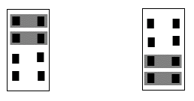  网卡调试信息 8KE1板调试信息
SP4、SP6： 8KE1板的ID号

该板插到那个位置，ID号就要设置成几号

V5E1 板上的跳线设置及有关芯片指示

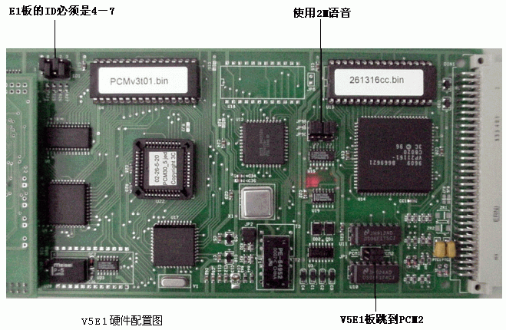

项目代号 | 设置及含义
ID1：用于设置该子系统的子系统号 | 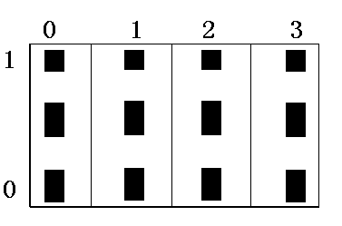  D3 D2 D1 D0 ：  0000－－0号 0001－－1号  0010－－2号 0011－－3号  0100－－4号 0101－－5号  0110－－6号 0111－－7号
JP1： 定义所在PCM二次群号码 | 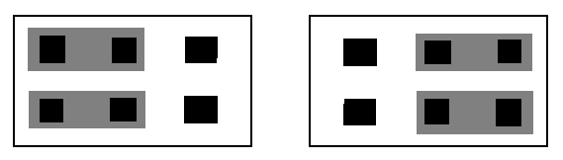  子系统号为0～3号的设置 子系统号为4～7号的设置
JP2： 定义PCM电缆的阻抗 | 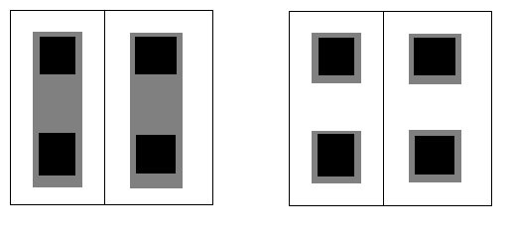  闭合：120欧阻抗 断开：75欧阻抗
JP4：选择安装的信令模块类型 | HDLC 模块 MFC模块
JP3、JP7、JP6：为MFC模块的安装插座
JP3、JP5、JP6：为HDLC模块的安装插座
U4：28F010或27C512 | 主程序芯片
U13： 27C2001 | 语音数据芯片

V5CPU 板上的跳线设置及有关芯片指示

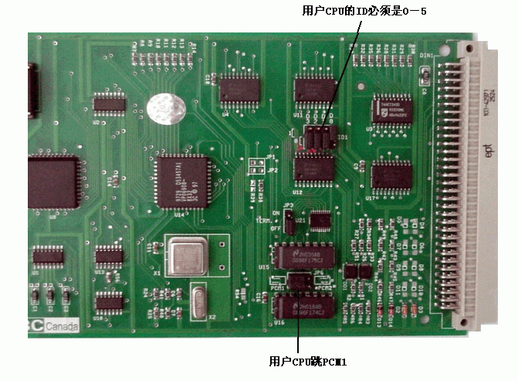

项目代号 | 设置及含义
ID1：用于设置该子系统的子系统号 | 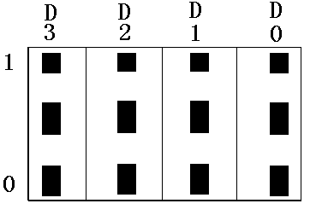  D3 D2 D1 D0 ：  0000－－0号 0001－－1号  0010－－2号 0011－－3号  0100－－4号 0101－－5号  0110－－6号 0111－－7号
JP3：为多系统总线上的信号提供阻抗匹配 | 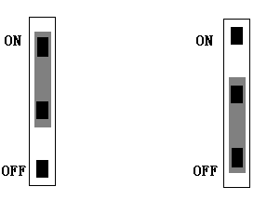  子系统是终端子系统 其余子系统的设置  （第一或最后子系统）的设置
JP6：指定本子系统的一次群应插到哪条二次群上去。当子系统号>3时，该子系统的一次群插到第二个二次群上去。即按照PCM2的跳线方式进行。 | PCM1 PCM2
U6：28F010或27C512 | 主程序芯片
U19：27C2001 | 语音数据芯片

SIO20接口板上的跳线设置及有关芯片指示
项目代号 | 设置及含义
JP1：设置MTX1、MRX1的输出 | 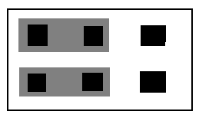  该缺省设置为可以连接TELIX监控设备
JP3：用于设置该子系统的子系统号 | 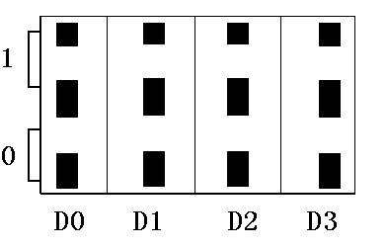  D3 D2 D1 D0：0000－－0号 0001－－1号  0010－－2号 0011－－3号  0100－－4号 0101－－5号  0110－－6号 0111－－7号  缺省设置可设为7号，即D3D2D1D0＝0111
U1：28F010或27C512 | 主程序芯片

EM2、EM4板上的开关设置方法

项目代号 | 设置及含义
S1、S2：EM板的识别开关 | 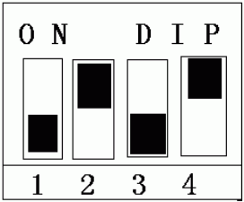  注:ON－0，OFF－1  现固定设置为1010

系统安装及连线
本章节主要包含系统内布线（电源线的布线、网络线的布线、E1线的布线、IIC总线的布线）、系统外布线（RS232串口电缆、LAN网络线、2M数字中继线、用户接口电缆）以及保护接地线。

电源线的布线
各单元之间的-48V(黄线)、GND（黑线）分别浮联，连接完毕后用线扎整理在行线槽内，要求布线整洁、美观。

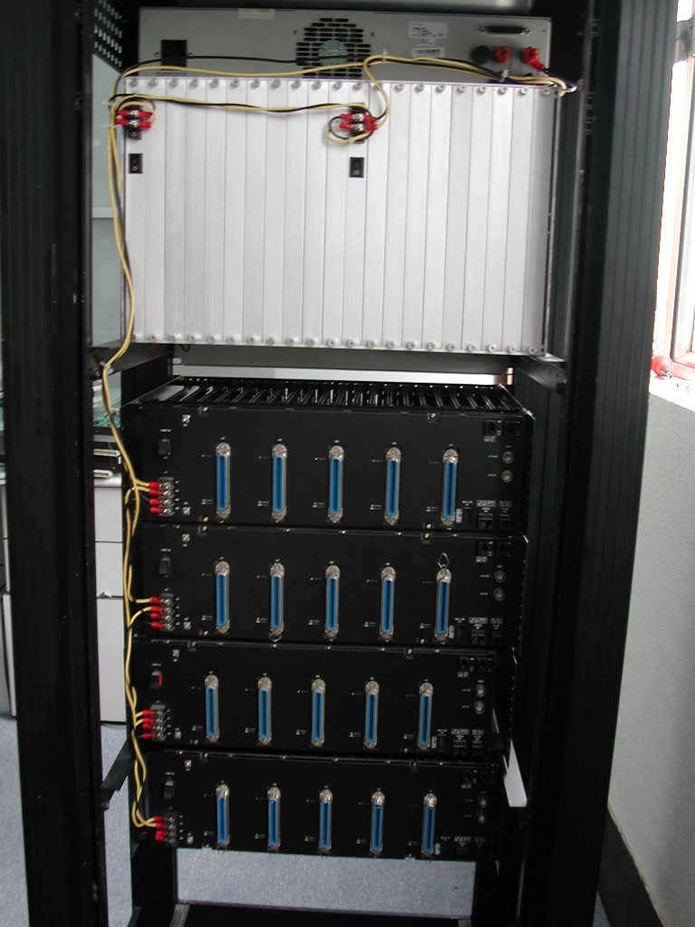

网络线的布线
网络线的布线在6U机箱的前面进行，如图8－1－1所示，按下列步骤进行：

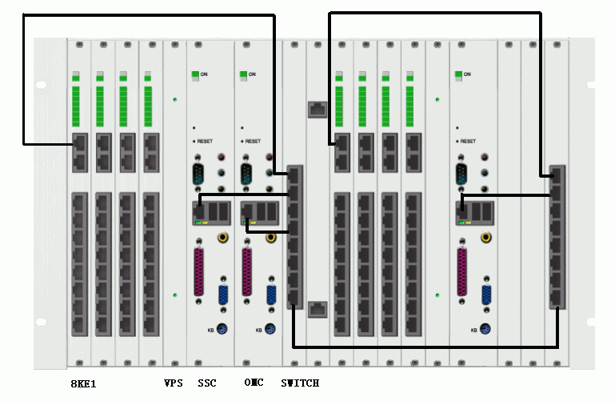
图8－1－1

- 将平面0和平面1的8KE1板、SSC、OMC通过网线分别连接到各自平面的SWITCH板上。
- 将两平面的SWITCH板通过1根（只连1根）网线连接即可。其余网口可连接外围设备。

网线的制作方法：

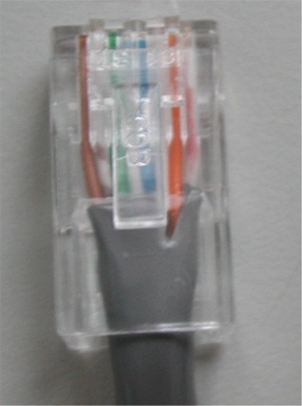 | 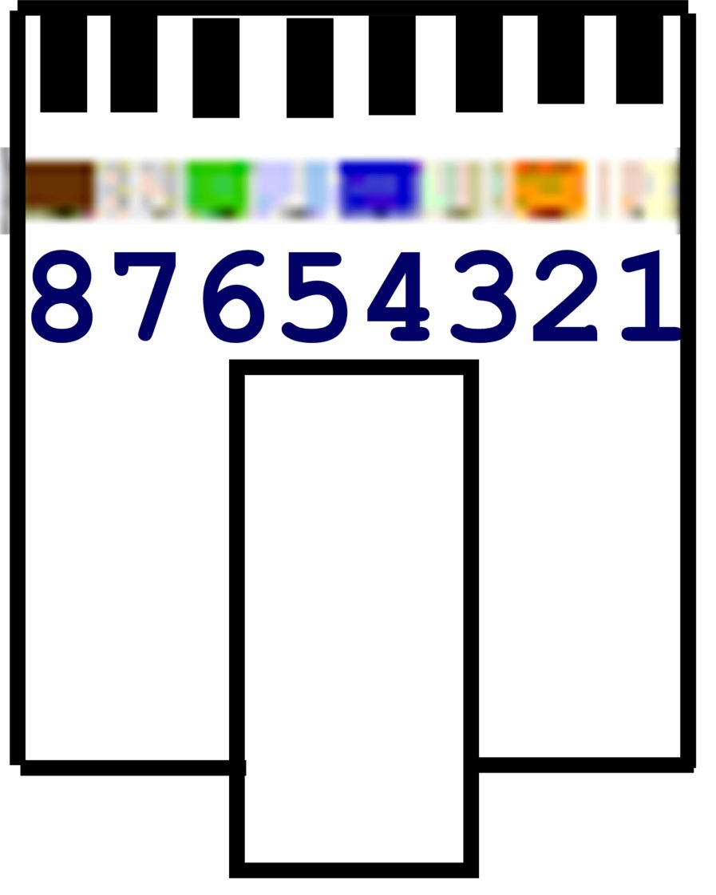

E1线的布线
E1线的布线在6U机箱的背面进行，按下列步骤进行：

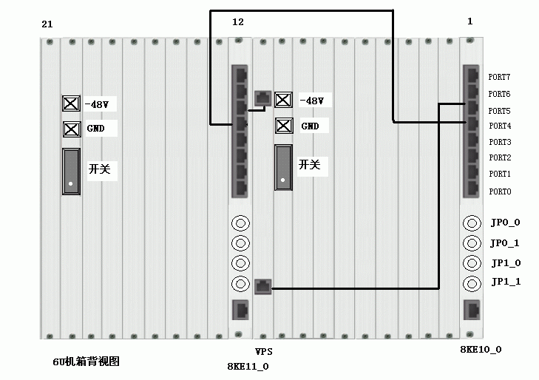
图8－1－2

现将平面0与平面1的8KE1板序号定义分别为：8KE10_0～8KE10_15和8KE11_0～8KE11_15。
它们的端口排列如上图8－1－2所示。其中，8KE10_0和8KE11_0板有4个端口被内部资源占用。
它们分别是：
PORT4－用于两平面8KE1板的连接
PORT5－用于连接VPS
PORT6－用于连接CONF会议模块
PORT7－用于连接TONE32模块
当CONF或TONE32模块增加时，需占用端口，应根据实际情况进行配置。
其它的端口可用于连接EAN、JAN、ISDN，也可以与其它局连接组网。
另外，PORT0、PORT2分别与JP0、JP1相对应。

几种E1线的制作方法
- 8KE1与VPS之间（E1_TYPE1）

Pin assignment:

- 8KE1 与EAN之间（（E1_TYPE2）

Pin assignment:

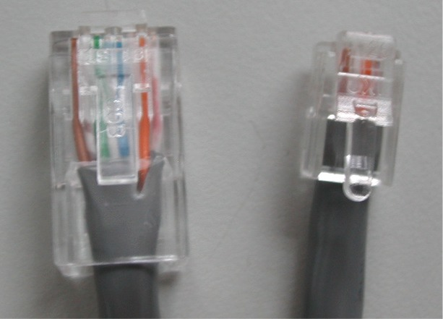 | 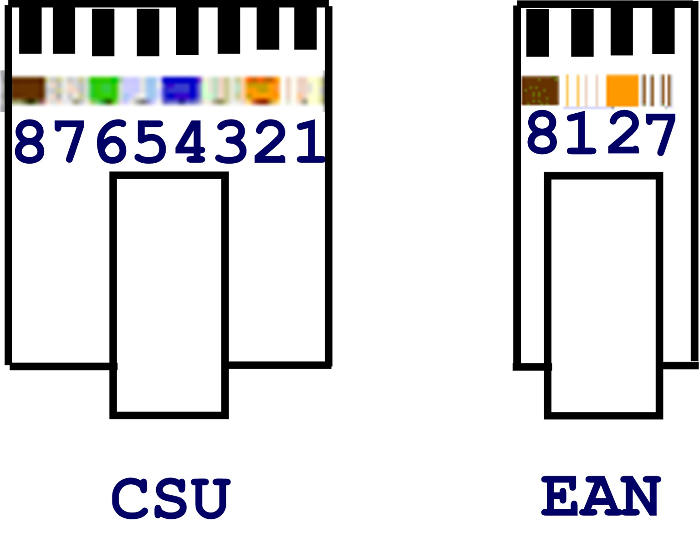

一端插到8KE1的某个E1口，另一端插到C128子系统的E1 CON MJ4位置。

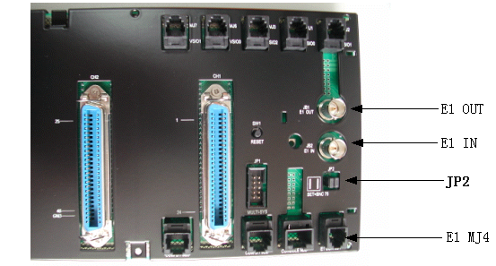
JP2 is opened for Balanced 120 Ohm
(shown: JP2 is closed for Unbalanced 75 Ohm)

- 8KE1 与PSTN之间（（E1_TYPE3）

Pin assignment:

一端RJ45头通过同轴电缆连接到另一端。

- RJ11与BNC之间的对应关系

注：E1_TYPE3线不适用于CTI子系统。

IIC总线的布线
EAN或JAN的各子系统之间是通过IIC总线连接的，要求走线规整，尽可能短。

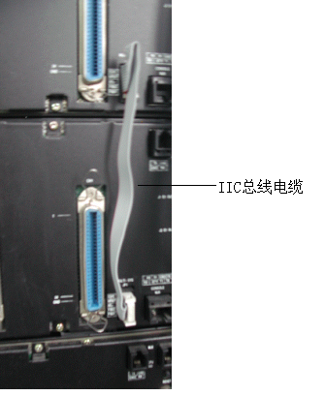

RS232串口电缆
4芯通信电缆铺设完毕后，如下图所示安装光电隔离器，然后分别插到交换机SIO20接口子系统的某个串口和DF7801调度台串口或终端设备。

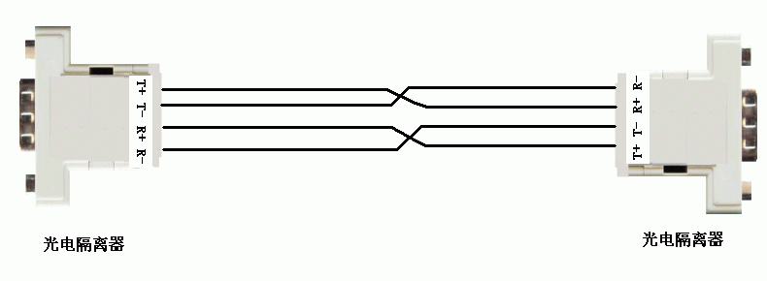

用户接口电缆
用户接口电缆采用50芯带有色标点的电缆焊接而成。每根电缆可连接3块用户板（24个用户分机），最后一对未用。
其接线顺序与端口对应关系为：
端口：1～24 对应1个点（兰、粉、绿、黄、灰）→2个点（兰、粉、绿、黄、灰）→3个点（兰、粉、绿、黄、灰）→4个点（兰、粉、绿、黄、灰）→5个点（兰、粉、绿、黄）
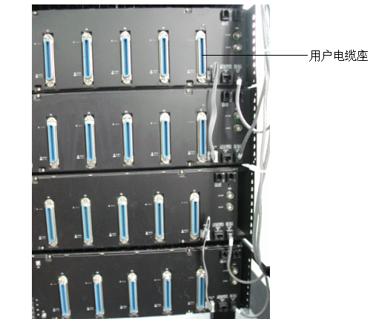

保护接地线
连接保护地线时要将接地点清洁干净，紧固牢靠，地线尽量加粗。

各功能板运行指示灯
每个插件面板上都设有信号灯，用以指示系统的运行情况，交换机在运行过程中，特别在判别故障部位时，请注意相应信号灯的亮灭情况，以利于故障定位。

8KE1 板指示灯
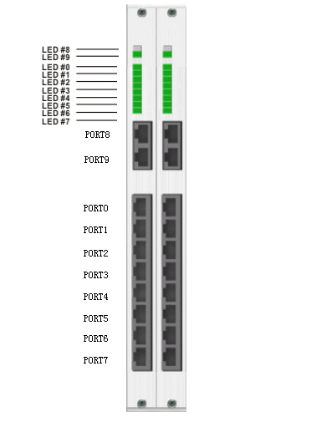

指示灯 | 含义 | 点亮方式 | 状态提示 | 故障排除提示
LED 0  to  LED 7 | 8个灯分别对应相应的8个E1端口PORT0～PORT7的连接状态 | 绿灯常亮 | 工作正常
LED 0  to  LED 7 | 8个灯分别对应相应的8个E1端口PORT0～PORT7的连接状态 | 红灯常亮 | 物理链路（MTP1）异常 | 检查相应电缆是否连接良好
LED 0  to  LED 7 | 8个灯分别对应相应的8个E1端口PORT0～PORT7的连接状态 | 橙灯常亮 | 物理链路（MTP1）正常，  数据链路（MTP2）异常 | 检查相应参数设置是否正确
LED 8 | 对应网口的连接状态 | 暗 | 正常 | 该灯不能正确指示该8KE1板网口的运行状态，只能通过命令：  ping 172.18.xx.xx  来判断。
LED 9 | 该8KE1板的工作指示灯100ms | 绿灯常亮 | 异常 | 有可能死机，重新启动
LED 9 | 该8KE1板的工作指示灯100ms | 暗 | 异常 | 有可能电源未加上，拔板检修或重新启动
LED 9 | 该8KE1板的工作指示灯100ms | 绿灯闪亮 | 工作正常

VPS 板指示灯
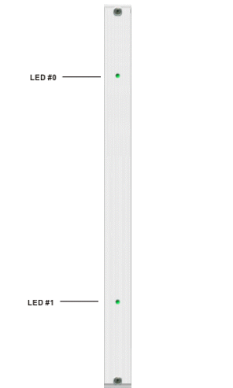

指示灯 | 含义 | 点亮方式 | 状态提示 | 故障排除提示
LED 0 | VPS电源指示灯 | 绿灯常亮 | 工作正常
LED 0 | VPS电源指示灯 | 暗 | 异常 | 有可能电源未加上，拔板检修或重新启动
LED 1 | 对应E1口的连接状态 | 绿灯闪亮 | 正常
LED 1 | 对应E1口的连接状态 | 绿灯常亮 | 占用VPS，正常
LED 1 | 对应E1口的连接状态 | 暗 | 异常 | 检查相应电缆是否连接良好  检查相应参数设置是否正确

SSC服务器
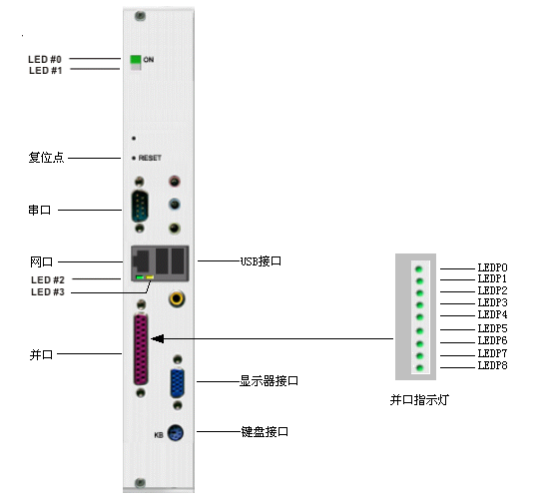

指示灯 | 含义 | 点亮方式 | 状态提示 | 故障排除提示
LED #0 | SSC服务器  的电源指示 | 绿灯常亮 | 工作正常
LED #0 | SSC服务器  的电源指示 | 暗 | 异常 | 检查电源模块及相关连接是否良好
LED #1 | 操作CF卡指示 | 断续亮  （时间不定） | 正常
LED #2 | 网卡运行指示 | 闪亮 | 正常
LED #2 | 网卡运行指示 | 暗 | 异常 | 检查网线连接是否良好
LED #2 | 网卡运行指示 | 黄灯亮 | 正常
LED #2 | 网卡运行指示 | 暗 | 异常 | 检查网线连接是否良好
LEDP0 | SSC运行指示 | 闪亮（1秒） | 正常
LEDP8 | SSC运行指示 | 暗 | 正常
LEDP8 | SSC运行指示 | 红灯亮 | 异常 | 可以按“复位点”重新启动

OMC服务器

指示灯 | 含义 | 点亮方式 | 状态提示 | 故障排除提示
LED #0 | OMC服务器  的电源指示 | 绿灯常亮 | 工作正常
LED #0 | OMC服务器  的电源指示 | 暗 | 异常 | 检查电源模块及相关连接是否良好
LED #1 | 操作硬盘指示 | 断续亮  （时间不定） | 正常
LED #2 | 网卡运行指示 | 闪亮 | 正常
LED #2 | 网卡运行指示 | 暗 | 异常 | 检查网线连接是否良好
LED #2 | 网卡运行指示 | 黄灯亮 | 正常
LED #2 | 网卡运行指示 | 暗 | 异常 | 检查网线连接是否良好
LEDP0 | OMC运行指示 | 闪亮（0.5秒） | 正常
LEDP8 | OMC运行指示 | 暗 | 正常
LEDP8 | OMC运行指示 | 红灯亮 | 异常 | 可以按“复位点”重新启动

V5E1 板指示灯
正常工作时各灯的亮灭情况如下：

指示灯 | 含义 | 点亮方式 | 状态提示 | 故障排除提示
LED 1 | 50ms 中断 | 基本常亮 | 正常
LED 2 | 3．4ms中断 | 基本常亮 | 正常
LED 3 | 网络层数据传输指示 | 常亮 | 正常
LED 4 | PCM链路指示 | 闪亮 | 正常
LED 4 | PCM链路指示 | 暗 | 异常 | 检查相关参数设置是否正确
LED 4 | PCM占用指示 | 常亮 | 正常
LED 5 | PCM收不到2M信号告警指示 | 暗 | 正常
LED 5 | PCM收不到2M信号告警指示 | 常亮 | 异常 | 检查相关参数设置是否正确及E1线连接是否良好
LED 6 |  | 常亮 | 正常
LED 7 | 8kHz 时钟 | 常亮 | 正常
LED 8 | 本子系统为主时钟系统 | 常亮 | 正常
LED 8 | 本子系统为非主时钟系统 | 常暗

V5CPU 板指示灯
正常工作时各灯的亮灭情况如下：
指示灯 | 点亮方式 | 含义
LED1 | 闪亮 | 100ms中断
LED 2 | 基本常亮 | 3．4ms中断
LED 3 | 暗 | 未使用
LED 4 | 暗 | 未使用
LED 5 | 常亮 | 该子系统为终端子系统（第一或最后）
LED 5 | 常暗 | 该子系统为中间子系统
LED 6 | 常亮 | 蜂鸣器
LED 7 | 常亮 | 8kHz 时钟
LED 8 | 常亮 | 本子系统为主时钟系统
LED 8 | 常暗 | 本子系统为非主时钟系统

SIO20接口板指示灯
正常工作时各灯的亮灭情况如下：
指示灯 | 点亮方式 | 含义
LED1 | 基本常亮 | 100ms 中断
LED 2 | 常亮 | 3．4ms中断
LED 3 | 断续亮（时间不定） | 收串口数据时亮
LED 4 | 断续亮（时间不定） | 收I²C 总线数据时亮
LED 5 | 闪亮 | 1秒
LED 6 | 开机时闪亮，正常运行时不亮 | 蜂鸣器
LED 7 | 暗
LED 8 | 常亮

EM2、EM4板指示灯
EM2、EM4板灯(红色)1、3、5、7亮表示M线占用；
灯(绿色)2、4、6、8亮表示E线占用。

K20用户板、K20中继板
用户和中继插件面板上均设有8个信号灯，依次对应8个用户或中继模块（端口）。用户或中继电路处于工作状态时，对应的信号灯亮。

DC/DC电源板
正常工作时各灯的亮灭情况如下：
指示灯 | 点亮方式 |  | 含义
LED1 | 常亮 |  | +5V
LED 2 | 常亮 |  | -5V
LED 3 | 常亮 |  | BTY（-48v）
LED 4 | 基本常亮 |  | 铃流
LED 5 | 常亮 |  | +12V
 | 常亮 |  | -12V
LED 6 | 常亮 |  | -48（IN）
LED 7

供电范围及功耗
供电范围：交流100V～264V
功耗：
1套CSU中央交换单元（双备份）:P1<100W
1套CTI子系统:P2<25W
1套C128通用子系统:P3<25W
1套8E1子系统:P4<25W
1套SIO20子系统：P5<25W
总功耗P＝P1+m*P2+n*P3+x*P4+y*P5
m,n,x,y为各子系统的数量。

JSQ-31NT（V6）数字通信系统应用
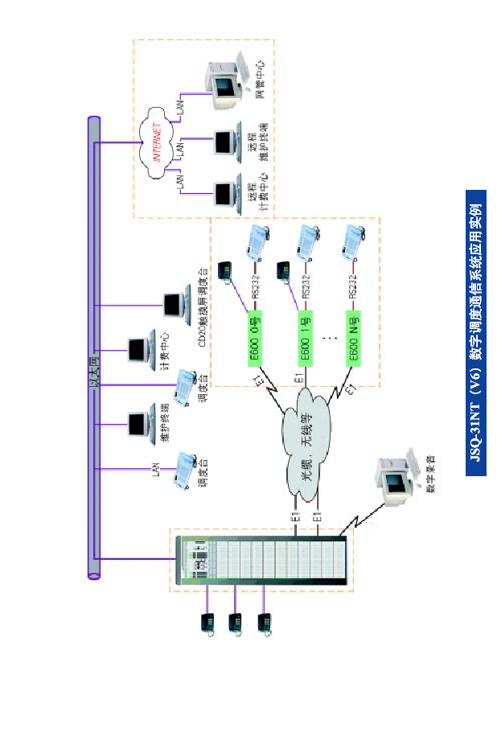

1. 概述
DF7801智能调度台是我公司自行研制开发的调度交换机外围设备，通过RS232串行通信口与JSQ-31NT(V6)程控数字调度交换机联接，可组成一个完整的调度通信系统，该系统不仅适合电力调度，也适合于铁路、石油、化工、矿山、冶金等行业生产调度使用。
DF7801智能调度台采用了注塑外壳，工艺水平高，结构紧凑，中英文界面，话机与整个调度台一体化设计，双话机系统采用进口主机板，分别置于调度台左右两侧，突出美观性、实用性，增加可靠性。
DF7801智能调度台采用薄膜键盘，键与指示灯一体化设计，按键后迅速点亮LED指示灯，人机交流更加友好；控制单元选用进口开关电源模块、大容量存储器、高性能单片机系统，采用SMT加工技术，确保整机质量性能；用户可方便进行缩位号码编辑、音量调节、号码显示、来话转接、通话保留、组织会议、录音控制等功能操作。
可外接有源音箱及麦克风，适合于更多领域。

2. 主要技术指标

2.1 调度台席数
该调度台可单席工作，也可多席工作，最多可接12席。

2.2 智能调度台话机数
调度台话机数量为2部（即双手柄），可同时工作。

2.3 调度对象
调度台主控制单元功能键40个
键盘扩展单元缩位键为104个，可扩展1台，达到208个缩位键。

2.4 缩位号码位数
缩位号码位数为1～20位。

2.5 通信接口及传输距离
1个标准RS-232 串行接口，通过配接光电隔离器可传输2km。

2.6 通信速率
支持2400bps、4800bps两种速率。可设置。

2.7 工作环境
工作温度：0～40℃
相对湿度：5％～90％

2.8供电范围及功耗
工作电压：直流 –48V±6V
功耗(满负荷) < 25W

2.9 调度台外壳
注塑ABS外壳
防氧化、防紫外线设计

2.10结构尺寸
尺寸：长×宽×高＝728mm×316mm×90mm 。

2.11重量
重量： < 5kg

3. 主要功能

3.1 号码显示
液晶显示屏可以显示上呼调度台的用户号码或者调度台下呼的用户号码，也可以显示通过数字键盘所拨的号码。

3.2 调度用户指示
通过OMC网管设置成“调度分机”的缩位用户占用后（未挂机态），其对应的红色发光管常亮。

3.3 调度台呼出
调度员可以通过话机1、话机2的拨号键盘拨号进行呼叫，也可以直接按用户缩位键进行呼叫。

3.4 呼入调度台
可分为：正常呼叫和紧急呼叫。
内部用户（非缩位用户和缩位用户）可以直拨X～XXXX呼入调度台
载波用户可以拨X～XXXX呼入调度台。
中继用户可以通过OMC网管系统设置直入调度台。

3.5 调度台应答
调度员可以按【方式】键来选择顺序应答或者选择应答。

3.6 调度话机
调度台话机1、话机2可作为普通用户分机使用。

3.7 监听
调度员可以按【监听】键去监听正在通话的内部用户。

3.8 强接
调度员可以按【强接】键去强行接入所要呼叫的内部用户。

3.9 强插
调度员可以按【强插】键去强行插入所要呼叫的内部用户。

3.10 强拆
调度员可以按【强拆】键去强行拆掉正在通话的内部用户。

3.11 强转
调度员可以按【强转】键将正在与之通话的用户强行转接到所要呼叫的缩位用户。

3.12 转接
调度员可以按【转接】键将正在与之通话的用户转接至其他缩位用户。

3.13 保留
调度员可以按【保留】键来保留正在与之通话的用户，该用户听音乐等待重新应答。

3.14 方式选择
调度员可以按【方式】键来选择应答来话的方式。

3.15 会议
调度员可以按【会议】键＋【0～9】数字键＋用户缩位键来召开某组会议。

3.16 群呼
调度员可以按【群呼】键＋【0～9】数字键＋用户缩位键来召开某组群呼（缩位用户旁听）。

3.17 群答
调度员可以按【群答】键＋【0～9】数字键＋上呼用户缩位键来进行群答。

3.18 散会
调度员可以按【散会】键＋【0～9】数字键来撤销某组会议、群呼、群答。

3.19 提醒/释放（暂未用）
此功能适用于中继通过调度台转中继时的中继监视。
通过交换机维护台对调度台设置定时提醒，以监视中继不被长时间占用，操作【释放】可以释放被占用的中继。

3.20 录音控制
调度员可以按【录音1】、【录音2】键分别控制【录音1】、【录音2】接口。

3.21 测试
调度员使用该功能可以方便的进行通信口测试、键盘测试、振铃测试。

3.22 编辑
根据不同用户的需要，将需要调度的用户号码编辑到缩位键上，每一缩位键对应一个缩位用户。

3.23 关音
通过该功能可以控制上呼调度台时振铃的有、无。

3.24 转换
通过该功能可以指示调度话机1、2的有效性。

3.25 设置
通过该功能可以设置调度台的日历、时间、录音方式、编辑开关以及通信波特率。

3.26 离位调度
调度台处于离位状态时，上呼调度台的呼叫优先转给话机2，若话机2忙则转给话机1；若两话机都忙则主叫听忙音。

3.27 数字键盘拨号
调度员可以通过按【0～9】数字键进行拨号呼叫。仅调度话机1有此功能。

3.28 外接麦克风、音箱
仅调度台话机1有此功能。

4. 组成
DF7801智能调度台按结构分由基本台和扩展台（根据需要订购）两部分组成。基本台台面上有两部电话机、一个液晶显示区、一个功能键(40个)区、一个缩位键(104个)区；扩展台台面缩位键(104个)区。
DF7801智能调度台按原理分由DC/DC直流电源、电话电路、CPU基本控制电路、液晶显示电路、基本键盘和扩展键盘组成。
 DF7801智能调度台与JSQ-31NT(V6)数字交换机联结后每席配接两部电话。分别安装在DF7801智能调度台左右两端，话机1（左侧）具有免提通话功能，并且可以外接麦克风、音箱，话机2（右侧）为普通P/T电话机。这两部话机除了具有调度台的特殊功能外，还具有JSQ-31NT(V6)数字交换机用户接口的直接拨号功能。
DF7801智能调度台有一个扬声器，用于提供各种音响提示。
DF7801智能调度台话机2可离位调度。
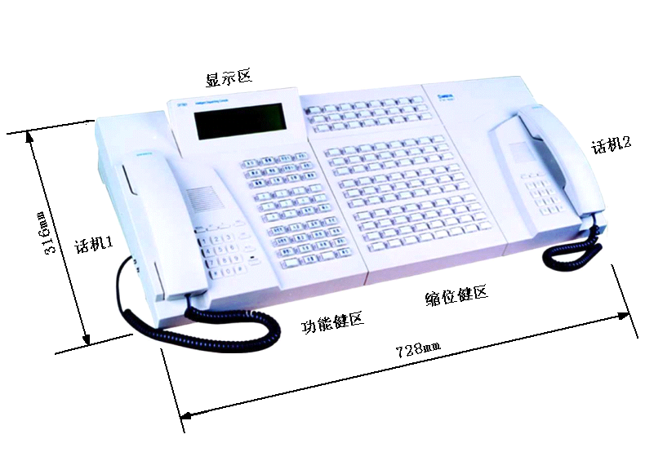
DF7801智能调度台外型图

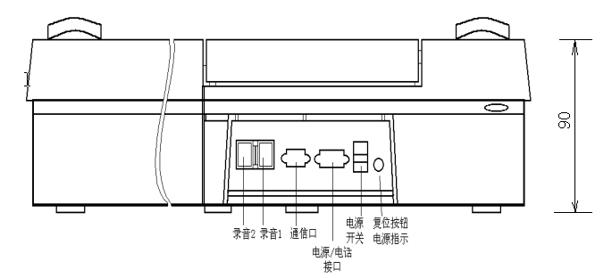
后 视 图

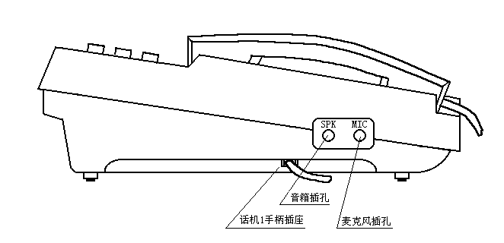
左 侧 视 图
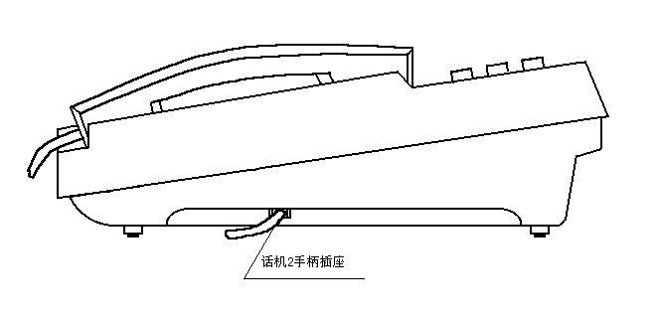
右 侧 视 图

5. 使用说明

5.1 调度台呼出
调度台呼出是指调度台话机作为主叫，呼叫内部用户、中继用户、载波用户等。
话机１和话机２作用是相同的，可以按缩位键呼出，也可以拨号呼出。

5.1.1 普通呼出（缩位呼出）
话机起机→听拨号音→按所要呼叫用户对应的缩位键→绿色发光二极管常亮，液晶显示屏显示被叫号码→分两种情况处理：
- 若被叫用户空闲→调度台话机听回铃音，被叫振铃→被叫起机→
双方通话（绿灯常亮）→挂机→释放；
(2) 若被叫用户忙→调度台话机听忙音→挂机→释放。

5.1.2 拨号呼出
此时调度台话机操作同一般用户分机。

5.1.3 数字键盘拨号
话机1起机，在交换机规定的拨号时间内按下调度台数字键盘上的数字号码【0～9】，输入完毕后按确认键即可呼出。只有话机1有此功能。

5.2 呼入调度台

5.2.1 内部用户或载波用户呼入
内部用户摘机或载波用户摘机，听JSQ-31NT(V6)数字交换机的拨号音→拨调度台弹编(根据用户习惯可通过OMC网管设置) →主叫听回铃音，调度台振铃，液晶显示主叫号码，对应缩位键的绿色发光管闪亮→主叫等待调度台应答→调度台应答后，对应缩位键的绿色发光管常亮。

5.2.2 二线环路中继直入调度台(可通过OMC设置)
中继用户呼入→调度台振铃→调度台应答后进入通话态→通话完毕，调度台话机挂机→中继释放。

5.2.3 内部用户热线直入调度台(可通过OMC设置)
必须将内部用户设置成热线允许，并且设置相应的热线号码－呼叫调度台弹编码。
热线分机起机→调度台振铃→调度台应答后进入通话态→通话完毕，调度台话机挂机→释放。

5.2.4 E/M中继用户热线直入调度台(可通过OMC设置)
必须将E/M中继呼入方式设置为直入，并且设置振入分机或组弹编－呼叫调度台弹编码。
E/M中继占用→调度台振铃→调度台应答后进入通话态→通话完毕，调度台话机挂机→释放。

5.2.5 2M数字中继用户呼入调度台
调度台按主叫号码→组号的顺序进行显示，并按组号＋主叫号码→组号进行搜索缩位键，若未搜索到缩位键则按非调度用户处理→调度台振铃→调度台应答后进入通话态→通话完毕，调度台话机挂机→释放。

5.3 智能调度台应答来话
智能调度台应答来话有两种方式：顺序应答和选择应答，此功能由【方式】键来控制，【方式】键对应发光管绿灯亮为顺序应答态，【方式】键对应发光管红灯亮为选择应答态。

5.3.1 顺序应答
调度台话机摘机→调度台话机与第一个呼入等待用户通话→调度台话机挂机→通话释放；再摘机→调度台话机与下一个呼入等待用户通话→调度台话机挂机→通话释放； 依此类推。

5.3.2 选择应答
调度台话机摘机→按所要应答的用户缩位键→调度台话机与所应答的用户通话→调度台挂机→释放；调度台话机再摘机→按所要应答的用户缩位键→调度台话机与所应答的用户通话→调度台挂机→释放；依此类推。

5.4 呼叫调度台分机
内部用户或载波用户听JSQ-31NT(V6)数字交换机拨号音后，拨调度台上话机的号码，则只给该调度台话机振铃，调度台不振铃，分机摘机，进入通话态。

5.5 监听
调度台话机具有监听正在通话的缩位用户功能。调度话机1进行监听时【监听】键的绿灯亮，调度话机2进行监听时【监听】键的红灯亮，调度台话机起机→按下【监听】键→按所需监听的话机缩位键→进入监听态（单向听）→挂机→退出。
注：调度级别高的分机可以操作调度级别低的分机。反之，操作将不成功。同等级别的分机可以互相操作。若想监听中继（TRK、EM、PCM）时，则要监听与该中继通话的缩位用户。

5.6 强接
调度台话机具有强行接入正在通话的缩位用户功能。
调度台话机起机→按下【强接】键→按所要进行通话的话机的缩位键→调度话机与该用户进行通话，而第三方被拆除听忙音→挂机→退出。
注：调度级别高的分机可以操作调度级别低的分机。反之，操作将不成功。同等级别
的分机可以互相操作。

5.7 强插
调度台话机具有强行插入正在通话的缩位用户功能。
调度台话机起机→按下【强插】键→按所要进行通话的话机的缩位键→调度话机与其他两用户实现三方通话。任意方挂机，通话方都会听忙音结束。
注：调度级别高的分机可以操作调度级别低的分机。反之，操作将不成功。同等级别的分机可以互相操作。

5.8 强拆
调度台话机具有强行拆掉正在通话的缩位用户功能。
调度台话机起机→按下【强拆】键→按所要进行拆除的话机的缩位键→原通话方都被拆除听忙音→挂机→退出。
注：调度级别高的分机可以操作调度级别低的分机。反之，操作将不成功。同等级别
的分机可以互相操作。

5.9 强转
调度台话机具有将来话强行转接到正在通话的缩位用户功能。
例：A、B两用户正在通话，X用户与调度话机通话，调度台将它强转为与A通话，操作如下：
调度话机→按【强转】键→X用户听音乐→按A用户缩位键，调度台话机挂机→X用户与A用户通话→强转完成。
注：调度分机必须具有通话后转移（ECT）权限。

5.10 转接
调度台可以将与调度台通话的用户(EXT、TRK、EM、PCM)转接到另一缩位调度用户(EXT、TRK、EM、PCM)。
注：调度分机必须具有通话后转移（ECT）权限。
例：X用户与调度台通话，调度台将它转接为与Y通话，操作如下：
X用户与调度台通话→按【转接】键→X用户听音乐→按Y用户缩位键，调度台话机挂机→X用户与Y用户通话→转接完成。

5.11 保留
调度台可将与其通话的调度用户（(EXT、TRK、EM、PCM)）暂时保留起来，而去进行其它操作，调度员可以保留多个用户，保留后的用户缩位键绿灯闪亮，无音响提示及液晶显示。若想取回某个用户，调度员直接按下该用户的缩位键即可。
例：调度台保留X、Y用户，操作如下：
调度员分别与X、Y用户通话→按【保留】键→X、Y用户听音乐，相应缩位键灯闪亮→调度员可以进行其它操作
取回被保留用户Y的操作如下：
调度员摘机→按下Y用户的缩位键→恢复通话。
注：调度分机必须具有通话后转移（ECT）权限。

5.12 会议
调度话机1或2具有组织会议功能。具体操作如下：
调度台话机1或2摘机→按【入会】键（分别由绿灯、红灯指示）→按会议厅号【0】～【9】数字键（红灯指示）→听证实音→连续按下要加入会议的用户缩位键→用户振铃→用户摘机后即加入会议。
注：调度话机必须具有相应的权限。若某会议厅被占用，相应的会议厅红灯常亮，并且该会议厅被屏蔽，直到该会议厅空闲为止。

5.13 群呼
调度话机1或2具有进行群呼功能。具体操作如下：
调度台话机1或2摘机→按【群呼】键（分别由绿灯、红灯指示）→按会议厅号【0】～【9】数字键（红灯指示）→听证实音→连续按下要加入群呼厅的用户缩位键→用户振铃→用户摘机后即加入群呼厅。这时，入会的用户处于旁听态。即只能听。
注：调度话机必须具有相应的权限。若某会议厅被占用，相应的会议厅红灯常亮，并且该会议厅被屏蔽，直到该会议厅空闲为止。

5.14 群答
调度话机1或2具有进行群答功能。具体操作如下：
有多个用户上呼调度台。
调度台话机1或2摘机→按【群答】键（分别由绿灯、红灯指示）→按会议厅号【0】～【9】数字键（红灯指示）→听证实音→连续按下上呼用户的缩位键→即加入会议厅。
注：调度台必须处于选择应答方式。调度话机必须具有相应的权限。若某会议厅被占用，相应的会议厅红灯常亮，并且该会议厅被屏蔽，直到该会议厅空闲为止。

5.15 散会
调度话机1或2具有散会功能。具体操作如下：
调度话机1或2摘机→按【散会】键（分别由绿灯、红灯指示）→按下需要解散会议的厅号【0】～【9】数字键（红灯熄灭）→听证实音→散会成功。
注意：调度话机必须具有相应的权限。若某会议厅被占用，相应的会议厅红灯常亮。

5.16 提醒/释放（暂未用）
当中继转中继后两个中继端口通话时,为保证资源不被常占用,可通过维护台设置对某调度台定时提醒,调度人员可对其进行释放。具体操作如下：
调度台收到提醒信息→【提醒】键、【释放】键下的灯闪亮→调度员起机按【提醒】键插入需要释放的通话中进行监听→如通话正在进行并且不打算释放，调度台话机挂机即可；如通话已经结束或没结束也打算释放，那么调度员挂机再起机后按【释放】键→调度台话机挂机完成。

5.17 录音控制
DF7801智能调度台对配接的两部话机设有录音接口，是否录音可通过【录音1】、【录音2】键控制。【录音1】键控制第1部话机 ，【录音1】键对应的发光管亮为话机1录音态，【录音1】键对应的发光管灭为话机1非录音态；【录音2】键控制第2部话机，【录音2】键对应的发光管亮为话机2录音态，【录音2】键对应的发光管灭为话机2非录音态。

5.18 关音
按【关音】键，可改变关音状态。【关音】键对应发光管亮，调度台为关音态，如有上呼，调度台不响铃；【关音】键对应发光管灭，调度台为非关音态，如有上呼，调度台响铃。

5.19 离位调度

5.19.1 单席台
按【离位】键，【离位】键对应的发光管红灯亮，调度台处于离位状态。调度用户上呼调度台，给话机2振铃，若话机2忙或未设置则呼叫话机1，再按【离位】键，【离位】键对应的发光管绿灯亮，离位状态解除。

5.19.2 多席调度台
当其中几台离位时，如有上呼，只给对应调度台话机2振铃，其它调度台照常工作。

5.20 外接音箱、麦克风
调度台话机1具有此功能，DF7801智能调度台基本台面左侧面的【SPK】和【MIC】插座用于配接音箱、麦克风，音箱的音量由基本台面话机1的【HIGH】和【LOW】键控制，分别为音量变大、音量变小。是否用音箱、麦克风通话，由基本台面话机1的免提【SPEAKER】键控制。

5.21 测试
此功能可以测试串行通信口、键盘及振铃。

5.21.1 通信口测试
首先将RS232通信口插座2脚与3脚短接,在非编辑态和非测试态下按【测试】键，对应的红色发光二极管亮，液晶的下面两行分别显示“接收：”、“发送：”，表明进入通信口测试状态。这时可按【离位】键向串口发送数据，在“发送：”的后面显示发送的数据，当串口工作正常时在“接收：”的后面显示的数据将与发送的数据相同，如果不同，可能串口工作不正常。

5.21.2 键盘测试
在通信口测试状态下，再按【测试】键，对应的绿色发光二极管点亮,液晶将显示“键盘测试”表明进入键盘测试状态。此时按下除【测试】键以外的任意一个键，液晶将显示“键值：XXX”、“红灯亮（灭）”、“绿灯亮（灭）”，当连续按同一键时，该键上方对应红（绿）色发光管将按液晶提示循环进行点亮或熄灭操作。

5.21.3 振铃测试
在键盘测试状态下,再按【测试】键，对应的红色发光二极管同时点亮,液晶将显示“振铃测试”表明进入振铃测试状态，在非关音态下调度台将模拟上呼振铃。此时再按【测试】键，对应的红色、绿色发光二极管同时熄灭退出测试状态。

5.22 缩位号码编辑
用户可以根据自己的需要，将调度用户号码编辑到缩位键上。操作如下：按【编辑】键→液晶将显示“请按要编辑的缩位键” →这时可以按缩位键区的任意一个键进行编辑→该键上方对应的红、绿色发光管交替闪烁→液晶将显示“键值：XXX”、以及原来的缩位号码即“缩位号码：XXXXXXXXXXXXXX” →光标停留在第一位号码下面→此时可按数字键、【延时】键、【左移】键、【右移】键、【删除】键进行编辑修改→编辑正确后按【确认】键完成该键的一次编辑。液晶将再次显示“请按要编辑的缩位键”，再按【编辑】键将退出编辑。

5.23 转换
【转换】键上方的指示灯是用来指示调度分机1、2的有效状态的。绿灯亮表示调度分机1有效；红灯亮表示调度分机2有效。当调度分机1、2同时摘机时，进行键盘操作可能发生错误，这时可以通过按【转换】键进行切换。请注意红、绿灯的指示。

5.24 设置
在调度话机空闲及调度台空闲(无上呼用户)状态下，通过此功能可设置调度台时钟、录音方式、编辑开关及通讯波特率。

5.24.1 时钟设置
按【设置】键1次，进入时钟设置；通过数字键进行时钟校准。

5.24.2 录音方式设置
按【设置】键2次，进入录音方式设置；通过菜单来选择自动录音方式或手动录音方式。

5.24.3 编辑开关设置
按【设置】键3次，进入编辑开关设置；通过菜单选择将“编辑”功能开启或关闭。

5.24.4 通讯波特率设置
按【设置】键4次，进入波特率设置；通过菜单选择4800bps或2400bps。

6. 安装与维护

6.1 安装现场准备
- 稳定、可靠的-48V直流电源(在-54V～-42V之间)，将电源线拉至调度台待安装处。
- 从JSQ-31NT（V6）数字交换机主机拉好通信电缆至每台DF7801智能调度台待安装处。
- 地线要求可靠，接地电阻不应超过4欧姆。

6.2 与JSQ-31NT（V6）数字交换机主机连接

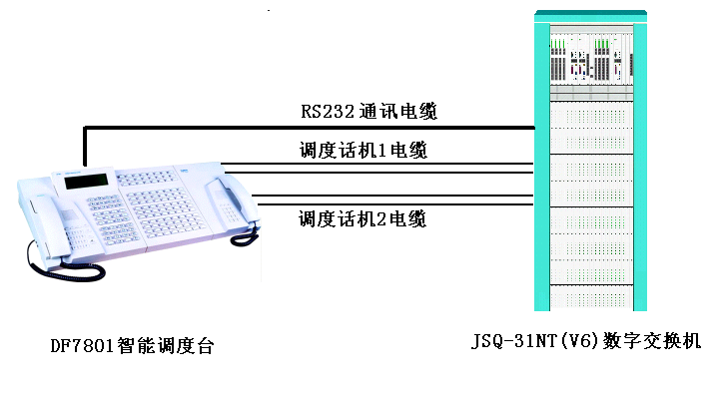

6.3 接口电缆插座引脚分配及电源、电话接入
该接口为15芯针式D型插座，下面为插座的后视图及针脚定义。
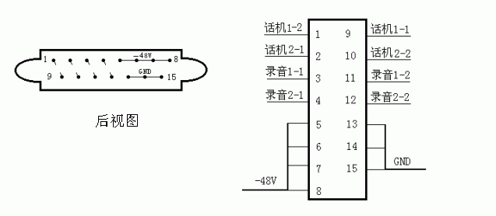
按照上图所示将-48V电源、电话1、电话2对应用户线接到接口电缆对应线号。接口录音1、录音2与15芯插座中的录音1、录音2相同，为录音设备提供信号。

6.4 通信口引脚分配
该接口为9芯针式D型插座，下面为插座的后视图及针脚定义。

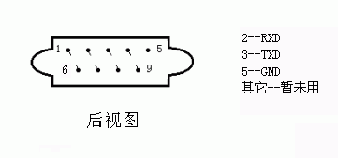

6.5 扩展键盘单元的连接
键盘扩展单元可扩展1台，安装在基本台面的BASEKEY键盘单元和话机2中间。内部通过40芯扁平电缆链接。

6.6 维修

6.6.1故障排除

序号 | 故障现象 | 故障原因分析与排除
1 | 液晶显示屏右下角显示“通信中断” | 表明调度台与JSQ-31NT（V5C）数字交换机通信故障。测试通信口，将RS232通信口插座2脚与3脚短接,在非编辑态和非测试态下按【测试】键，对应的红色发光二极管亮，液晶的下面两行分别显示“接收：”、“发送：”，表明进入通信口测试状态。这时可按【离位】键向串口发送数据，在“发送：”的后面显示发送的数据，当串口工作正常时在“接收：”的后面显示的数据将与发送的数据相同，如果不同，可能串口工作不正常，关闭电源依次检查电缆、D8(MAX202)。
2 | 液晶显示不正常 | 由于外界环境干扰可能使液晶显示混乱，这时可按复位按钮恢复正常。如果不能恢复正常，关掉电源检查调度台内部电缆连接。
3 | 键盘扫描及发光管显示不正常 | 由于外界环境干扰可能使发光管显示混乱，这时可按复位按钮恢复正常。如果不能恢复正常，关掉电源检查调度台内部电缆连接。  如果键盘扫描不正常，可关掉电源重新开机。如果不能恢复正常，关掉电源检查调度台内部电缆连接。

6.6.2注意事项
不要频繁开、关机。为延长键盘使用寿命，不要用力敲打键盘。

